様式１９－２（第３０条関係）

令和　７年　２月　２８日

令和６年度

O-RAN Open Xhaul Transport Working Group 9

Xhaul トランスポート要件

調査結果

|  |  |
| --- | --- |
| 管理番号 |  |
| 研究開発  プロジェクト名 |  |
| 事業者名 |  |

目　次

０．本資料の構成 5

０－１．はじめに 5

０－２．O-RAN Xhaul Transport Requirements　表紙記載内容 5

０－３．本資料の記載方法 7

１．改訂履歴 8

２．目次 8

３．スコープ 9

４．参考文献 10

５．定義と略語 14

５－１．定義 14

５－２．略語 14

６．オープンXhaulトランスポートインフラストラクチャ 18

６－１．Xhaulトランスポートネットワークの詳細 18

６－１－１．Xhaulトランスポートネットワークの詳細 18

６－１－２．ネットワーク規模と容量 18

６－１－３．5G RAN アーキテクチャ 18

６－１－４．ネットワークDC、MEC、NFV 19

６－１－５．フレキシブルな Xhaul トランスポートインフラストラクチャ 20

６－１－６．Xhaulのマルチサービス機能 21

６－２．Xhaulの機能分割 21

６－３．Xhaul トランスポートの高レベル要件 22

７．フロントホール 24

７－１．Xhaul トランスポートの高レベル要件 24

７－２．フロントホールの特定要件 25

８．ミッドホール 28

８－１．ミッドホールの詳細 28

８－１－１．O-DU から O-CU への通信 29

８－１－２．O-CU間の通信 30

８－２．ミッドホール要件 32

９．バックホール 34

９－１．バックホールの詳細 34

９－２．5Gにおけるバックホールトランスポートの進化 36

９－３．バックホールトランスポートおよびミッドホールトランスポート要件 37

１０．ミッドホールおよびバックホールのトランスポートネットワークの設計 50

１０－１．5Gによるトランスポート容量と無線密度 50

１０－２．バックホールミッドホールトランスポート計画 50

１０－２－１．5G NR ピーク帯域幅 50

１０－２－２．ピーク時のサイトデータ転送速度 53

１０－２－３．基地局負荷の推定 57

１０－２－４．バックホールおよびミッドホールのトランスポートディメンショニングとプロビジョニング 57

１０－２－４－１．D-RANバックホールディメンジョン 58

１０－２－４－１－１．アクセス(ラストマイル)のプロビジョニング 58

１０－２－４－１－２．事前集約と集約後のトランスポートのディメンジョン 61

１０－２－５．C-RANバックホールディメンジョン 61

１０－２－６．ミッドホールディメンション 62

１０－３．バックホールおよびミッドホールの遅延 62

１１．トランスポートの運用性 64

１１－１．オペレーション上のトランスポート要件 64

１１－１－１．アンテナサイトのトランスポート機器 64

１１－１－２．アンテナ設置場所のトランスポート機器を二重管理 64

１１－１－３．監督 64

１１－１－４．アクセストランスポートセグメントにおける不正行為とその緩和 65

１１－１－５．アクセストランスポートセグメントにおける不正行為とその緩和 66

１１－２．トランシーバーおよびポートの監視と識別 66

１１－２－１．トランシーバー デジタル診断モニタリング 66

１１－２－２．双方向伝送用のトランシーバーの動作クラス 67

１１－２－３．WDM伝送用のトランシーバーの動作クラス 67

１１－２－４．現場作業を容易にするポートID 68

１１－２－５．目の安全 68

１１－３．省電力とエネルギー効率 68

１１－４．遠隔監視アンテナサイト運用 69

１１－５．操作性要件 69

１２．同期 72

１２－１．周波数、位相、時間精度の要件 72

１２－２．エラーバジェットの割り当て要件 73

１２－３．同期ソリューションの要件 76

１２－４．まとめ 76

１３．レガシー要件 79

付録 A．フロントホール帯域幅の計算 82

付録 B．バックホールおよびミッドホールにおけるスライシング 85

付録 C．遅延非対称性 90

付録 ZZZ．O-RANアダプターライセンス契約 93

第1条 定義 93

第2条 著作権ライセンス 94

第3条 FRANDライセンス 94

第4条 期間および終了 95

第5条 機密保持 96

第6条 補償 96

第7条 責任の制限、保証なし 96

第8条 譲渡 97

第9条 第三者受益者の権利 97

第10条 関連会社に対する拘束力 97

第11条 一般条項 97

０．本資料の構成

０－１．はじめに

本資料は、O-RANの公開ドキュメント「O-RAN Xhaul Transport Requirements 1.0」（以下、O-RAN Xhaul Transport Requirementsと称す）を調査し、まとめた結果を示したものである。

【ドキュメントの公開URL】

　O-RAN ALLIANCE Specifications

<https://specifications.o-ran.org/specifications>

０－２．O-RAN Xhaul Transport Requirements　表紙記載内容

* 著作権

著作権 © 2021 by O-RAN ALLIANCE e.V.

本O-RAN仕様書のいかなる部分についても、その複製、保存、配布、表示、派生品の作成を含む使用、アクセス、ダウンロードを行うことにより、本仕様書の附属書ZZZに記載されているO-RAN Adopter License Agreementの条項に同意し、その条項に拘束されるものとします。その他のすべての権利は留保されています。

* 著者

|  |  |  |
| --- | --- | --- |
| 著者 | 会社概要 | 各章 |
| Sumithra Bhojan | AT&T | 7 |
| Lujing Cai | AT&T | 7、10、13、附属書A |
| Philippe Chanclou | Orange | 11、附属書C |
| Kamatchi Gopalakrishnan | Juniper Networks | 12 |
| Liuyan Han | China Mobile | 12 |
| Derek Reese | AT&T | 12, 13 |
| Stefano Ruffini | Ericsson | 12 |
| Simon Spraggs | Cisco Systems | 1-6、8-10、附属書B |
| Krzysztof Szarkowicz | Juniper Networks | 12 |
| Reza Vaez-Ghaemi | Viavi Solutions | 1-7、コーディネーション |

* 改訂履歴

|  |  |  |  |
| --- | --- | --- | --- |
| **日付** | **改訂** | **著者** | **説明** |
| 2020/11/11 | V01.00 | Reza Vaez-Ghaemi | 2020年11月9日に終了したWG9のレビュープロセスからのコメントへの回答を盛り込んだ。 |

０－３．本資料の記載方法

本資料の資料構成を以下に示す。

Xhaul トランスポート要件　調査結果

本資料の構成

はじめに

O-RAN Xhaul Transport Requirements　表紙記載内容

本資料の記載方法

Revision History

Annex ZZZ

:

:

Xhaul Transport Requirementsの章と同様

本資料の記載方法を以下に示す。

* 本資料の1章以降は、原文の和訳を記載する。
* 調査結果による補足がある場合は、本文に注釈をつけ、各章の末尾に示す。
* O-RAN Xhaul Transport Requirementsは、現在V01.00である。
* 資料作成は、原則、最新版を基にして行うこととする。
* ただし、必要が認められればこの限りではない（旧版を基とした資料作成を行う）。
* 旧版の作成を行う場合

版数による差分がある場合、留意する記載を行う。版数の比較は、前版との間で行い、

新規追加箇所・変更箇所に対して、以下の対応を行う。

（比較版数の組み合わせ：V01.00⇔V02.00、v.02.00⇔V03.00）

　　　　　　例）V02.00 で、既存の章変更や、新規の章追加があった場合

　　　　　　　　章題【V02.00 変更有】

　　　　　　　　章題【v02.00 新規】

* 本文で、前版で記載が追加・変更された部分を赤字で示す。

１．改訂履歴

|  |  |  |  |
| --- | --- | --- | --- |
| **日付** | **改訂** | **著者** | **説明** |
| 2020/11/11 | V01.00 | Reza Vaez-Ghaemi | 2020年11月9日に終了したWG9のレビュープロセスからのコメントへの回答を盛り込んだ。 |

【訳注】「０－２．O-RAN Xhaul Transport Requirements　表紙記載内容」に記載の内容と重複しますが、原文の章立てと合わせる為に同じものを掲載しています。

２．目次

【訳注】O-RAN Xhaul Transport Requirements原文の2章は、「目次」になっています。原文の章立てと合わせる為に本章を「目次」として残しています。

３．スコープ

本ドキュメントは、Open Xhaul トランスポートインフラストラクチャの要件を定義するものです。可能な限り、基盤となるトランスポート技術について前提条件を定めず、さまざまな 5G サービス、さまざまな無線アーキテクチャをサポートし、本質的にマルチサービスである Open Xhaul トランスポートインフラストラクチャの全体的な機能に関する一連の要件を定義することを試みています。本ドキュメントでは 5G サービスについて言及していますが、トランスポート要件は 4G サービスを展開する O-RAN ネットワークにも適用されます。

導入セクション1から5に続き、セクション6ではOpen Xhaul トランスポートとハイレベル要件の一般的な説明に焦点を当てています。次の 3 つのセクションでは、5G で特定されたさまざまな無線アーキテクチャをサポートするために必要なトランスポートネットワーク要件、すなわちフロントホール、ミッドホール、バックホールに焦点を当てています。目的は、異なる無線分割をサポートするためのトランスポートインフラストラクチャに関する具体的な情報を読者に提供することです。セクション11では、トランスポートネットワークの操作性を高めるための要件について説明します。最後の 2 つの主要セクションでは、 同期とレガシーサービスに関する要件です。

この文書は、O-RAN、3GPP、IEEE、ITU-T、IETF、CableLabs、NGMN、およびその他の関連標準化団体や業界団体が発行した情報を使用しています。この文書には、教育、情報、および規範的内容が含まれています。

本資料では取り扱わない内容：

* 前述の通り、この文書では使用する伝送技術について一切想定していません。技術固有のアーキテクチャ上の考慮事項については、他の文書（WG9が作成する可能性もある）で取り扱うこととし、この文書では、発行後速やかに参照することとする。例えば、DOCSIS、PON、WDM、イーサネット/IPベースの実装、および、フロントホールゲートウェイ、フロントホールマルチプレクサ、またはその他のタイプのCPRI/eCPRI集約技術を導入する可能性のあるアーキテクチャなどが挙げられる。
* この文書では、同期アーキテクチャのオプションについては扱いません。これらの側面については、今後発表される WG9 同期ソリューション文書で取り上げる予定です。
* 最後に、この文書では O-RU 出力における同期要件については何も規定していません。それらは WG4 CUS 仕様書 [74] に記載されています。

４．参考文献

以下の文書には、本文で参照されている規定が含まれており、これらの規定は本文の規定を構成しています。

* 参考文献には、特定のものと（出版日、版数、バージョン番号などで特定される）非特定のものとがあります。
* 特定の参照については、その後の改訂は適用されません。
* 非特定参照の場合、最新版が適用される。3GPP文書（GSM文書を含む）への参照の場合、非特定参照は暗黙的にリリース15の最新版を参照する。

|  |  |
| --- | --- |
| [1] | 3GPP TS 38.472 V15.5.0: " F1 signalling transport (Release 15)". |
| [2] | IEEE 802.1Q-2018: “IEEE Standard for Local and metropolitan area networks — Bridges and Bridged Networks” |
| [3] | IETF RFC 2474: “Definition of the Differentiated Services Field (DS Field) in the IPv4 and IPv6 Headers” |
| [4] | IETF RFC 2598: “An Expedited Forwarding PHB” |
| [5] | IETF RFC 2597: “Assured Forwarding PHB Group” |
| [6] | IETF RFC 4594: “Configuration Guidelines for DiffServ Service Classes” |
| [7] | IETF RFC 826: “An Ethernet Address Resolution Protocol -- or -- Converting Network Protocol Addresses” |
| [8] | IETF RFC 792: “INTERNET CONTROL MESSAGE PROTOCOL” |
| [9] | IETF RFC 8200：「インターネットプロトコル バージョン6（IPv6）仕様書 |
| [10] | IETF RFC 4861: “Neighbor Discovery for IP version 6 (IPv6)” |
| [11] | IETF RFC 4443: “Internet Control Message Protocol (ICMPv6) for the Internet Protocol Version 6 (IPv6) Specification” |
| [12] | IETF RFC 6890: “Special-Purpose IP Address Registries” |
| [13] | IETF RFC 8190: “Updates to the Special-Purpose IP Address Registries” |
| [14] | IETF RFC 2131: “Dynamic Host Configuration Protocol” |
| [15] | IETF RFC 4361: “Node-specific Client Identifiers for Dynamic Host Configuration Protocol Version Four (DHCPv4)” |
| [16] | IETF RFC3315: “Dynamic Host Configuration Protocol for IPv6 (DHCPv6)” |
| [17] | IETF RFC4862: “IPv6 Stateless Address Autoconfiguration” |
| [18] | IETF RFC768: “User Datagram Protocol” |
| [19] | 3GPP TS 29.060 V15.0.0: “GPRS Tunnelling Protocol (GTP) across the Gn and Gp interface (Release 15)” |
| [20] | 3GPP TS 29.274 V16.1.0: “GPRS Tunnelling Protocol (GTP) across the Gn and Gp interface (Release 15)” |
| [21] | 3GPP TS 36.422 version 15.1.0: “X2 signalling transport (Release 15)” |
| [22] | 3GPP TS 36.424 version 15.0.0: “X2 data transport (Release 15)” |
| [23] | 3GPP TS 38.474 V15.3.0: " F1 data transport (Release 15)". |
| [24] | 3GPP TS 33.117 V16.2.0: “Catalogue of general security assurance requirements (Release 16)” |
| [25] | IETF RFC 2119: “Key words for use in RFCs to Indicate Requirement Levels” |
| [26] | IEEE 802.3-2018: “IEEE Standard for Ethernet” |
| [27] | IETF RFC 791: “INTERNET PROTOCOL” |
| [28] | IETF RFC 1918: “Address Allocation for Private Internets” |
| [29] | IETF RFC 5357: “A Two-Way Active Measurement Protocol (TWAMP)” |
| [30] | IETF RFC 4656: “A One-way Active Measurement Protocol (OWAMP)” |
| [31] | ITU-T G.8013/Y.1731(08/2015): “Operation, administration and maintenance (OAM) functions and mechanisms for Ethernet-based networks” |
| [32] | IETF RFC 4960. “Stream Control Transmission Protocol” |
| [33] | 3GPP TS 29.281 V15.6.0: “General Packet Radio System (GPRS) Tunnelling Protocol User Plane (GTPv1-U) (Release 15)” |
| [34] | IETF RFC 1034: “DOMAIN NAMES - CONCEPTS AND FACILITIES” |
| [35] | IETF RFC 1035: “DOMAIN NAMES - IMPLEMENTATION AND SPECIFICATION” |
| [36] | IETF RFC 4210: “Internet X.509 Public Key Infrastructure Certificate Management Protocol (CMP)” |
| [37] | IETF RFC 6083: “Datagram Transport Layer Security (DTLS) for Stream Control Transmission Protocol (SCTP)” |
| [38] | 3GPP TE 33.501 V15.6.0: “Security architecture and procedures for 5G system (Release 15)” |
| [39] | IETF RFC 4301: “Security Architecture for the Internet Protocol” |
| [40] | 3GPP TS 33.210 V16.2.0: “Network Domain Security (NDS); IP network layer security (Release 16)” |
| [41] | 3GPP TS 33.310 V16.2.0: “Network Domain Security (NDS); Authentication Framework (AF) (Release 16)” |
| [42] | 3GPP TS 33.401 V16.0.0: “3GPP System Architecture Evolution (SAE); Security architecture (Release 15)” |
| [43] | 3GPP TR 33.821 V9.0.0: “Rationale and track of security decisions in Long Term Evolved (LTE) RAN / 3GPP System Architecture Evolution (SAE) (Release 9)” |
| [44] | IETF RFC 4303: “IP Encapsulating Security Payload (ESP)” |
| [45] | IETF RFC 8221: “Cryptographic Algorithm Implementation Requirements and Usage Guidance for Encapsulating Security Payload (ESP) and Authentication Header (AH)” |
| [46] | IETF RFC 7296: “Internet Key Exchange Protocol Version 2 (IKEv2)” |
| [47] | ETSI GS NFV-INF 005 V1.1.1 (2014-12): Network Functions Virtualisation (NFV); Infrastructure; Network Domain |
| [48] | 3GPP TS 38.462 V15.5.0: “E1 signalling transport (Release 15)” |
| [49] | MEF 22.3: “Transport Services for Mobile Networks, January 2018” |
| [50] | 3GPP TS 29.303 V16.0.0: “Domain Name System Procedures; Stage 3 (Release 16)” |
| [51] | eCPRI Transport Requirements V1.2, Common Public Radio Interface: Requirements for the eCPRI Transport Network, June 25, 2018. |
| [52] | IEEE 802.1CMde: Time-Sensitive Networking for Fronthaul Amendment: Enhancements to Fronthaul Profiles to Synchronization, and Syntonization Standards Networking for Fronthaul, —Support New Fronthaul Interface, July 26, 2019 |
| [53] | IEEE 1914.1TM D3.0, Draft Fronthaul Transport Networks, November 2018. |
| [54] | 3GPP TS 38.422 version 15.0.0 Release 15: Xn general aspects and principles |
| [55] | GSMA:”5G Implementation Guidelines: NSA Options” |
| [56] | NGMN: “NGMN Overview on 5G functional decomposition” |
| [57] | ITU-T GSTR-TN5G: “Transport Network support of IMT-2020-TG” |
| [58] | 3GPP 38.401: “NG-RAN; Architectural description” |
| [59] | O-RAN: “WG-4 Inter-Operability Testing” |
| [60] | O-RAN Open F1/W1/E1/X2/Xn Interfaces Working Group “Transport Specification” |
| [61] | NGMN “5G RAN CU-DU network architecture, transport options and dimensioning, version 1.0 12 April 2019)” |
| [62] | 5G Transport Slice Connectivity Interface – draft-rokui-5g-transport-slice-00 |
| [63] | 3GPP R3-162102 TSG-RAN Working Group 3 Meeting #93-bis CU-DU split: Refinement for Annex A (Transport network and RAN internal functional split) |
| [64] | 3GPP TS 38.101: “NR, User Equipment (UE) radio transmission and reception” |
| [65] | 3GPP TS 38.300: “NR Overall description” |
| [66] | GSMA: “5G Implementation Guidelines v2” |
| [67] | 3GPP TS 23.501 v6.4.0(2020-03): “System Architecture for 5G” |
| [68] | MEF 61.1: “IP Service attributes” |
| [69] | MEF 10.3: “Ethernet Service attributes” |
| [70] | MEF 6.2: “EVC service definition” |
| [71] | 3GPP TS38.306: “NR; User equipment (UE) radio access capabilities” |
| [72] | NGMN “Guidelines for LTE Backhaul estimations” |
| [73] | ITU-R M.2083: “IMT Vision – framework and overall objectives of the future development of IMT for 2020 and beyond”. |
| [74] | O-RAN Fronthaul Working Group, “Control, User and Synchronization Plane Specification”, v03.00 (04/2020) |
| [75] | 3GPP TS36.104, version 16.4.0, 01/2020, “Evolved Universal Terrestrial Radio Access (E-UTRA) Base Station (BS) and radio transmission and reception”. |
| [76] | 3GPP TS38.104, version 16.2.0, 01/2020, “NR Base Station (BS) and radio transmission and reception”. |
| [77] | ITU-T G.8271.1, 03/2020, “Network limits for time synchronization in packet networks with full timing support from the network” |
| [78] | ITU-T G.8272 Amendment 1, 03/2020, “Timing characteristics of primary reference time clocks” |
| [79] | ITU-T G.8272.1, Amendment 2, 08/2019, “Timing characteristics of enhanced primary reference time clocks” |
| [80] | ITU-T G.8275.1, 03/2020, “Precision time protocol telecom profile for phase/time synchronization with full timing support from the network “ |
| [81] | ITU-T G.8273.2 Amendment, 03/2020, “Timing characteristics of telecom boundary clocks and telecom time slave clocks” |
| [82] | ITU-T G.8272/Y.1367, 11/2018. “Timing characteristics of primary reference time clocks” |
| [83] | 3GPP TS38.801, version 14.0.0, 03/2017, “Study on new radio access technology: Radio access architecture and interfaces” |
| [84] | NGMN “Overview on 5G RAN function decomposition” |
| [85] | 3GPP TR22.804 v16.2.0 (2018-12), “Study on communications for automation in vertical domains” |

５．定義と略語

５－１．定義

本ドキュメントにおける「**SHALL**」、「**SHALL NOT**」、「**SHOULD**」、「**SHOULD NOT**」、「**MAY**」、「**OPTIONAL**」というキーワードは、IETF RFC 2119 [25] に記載されている通りに解釈されるものとする。すべてのキーワードは、大文字の太字で表記しなければならない。

**必須**（**SHALL**または**SHALL NOT**を含む）の項目には、**[Rx]（必須）**と表示されます。**推奨**（**SHOULD**または**SHOULD NOT**を含む）の項目には、**[Dx]（望ましい）**と表示されます。**オプション**（**MAY**または**OPTIONAL**を含む）の項目には、[**Ox]（オプション）**と表示されます。

アイテムは、サポートされている場合、常にアクティブである必要はなく、使用可能な状態にしておく必要があります。それらの状態（アクティブまたは非アクティブ）は、設定に基づいて決定されるべきである。

５－２．略語

本ドキュメントで定義されている略語は、3GPPの定義よりも優先されます。

|  |  |  |  |
| --- | --- | --- | --- |
| **AF** | Application Function (アプリケーション機能) | **ITU-T** | International Telecom Union-Telecom (国際電気通信連合) |
| **AMF** | Access and Mobility Management Function (アクセスおよびモビリティ管理機能) | **LAN** | Local Area Network (ローカルエリアネットワーク) |
| **AN** | Access Node (アクセスノード) | **LLS** | Lower Layer Split (低レイヤー分割) |
| **ARP** | Address Resolution Protocol (アドレス解決プロトコル) | **LTE** | Long Term Evolution (ロングタームエボリューション) |
| **ABW** | Antenna Bandwidth (アンテナ帯域幅) | **MAC** | Medium Access Layer (媒体アクセス層) |
| **BBU** | Baseband Unit (ベースバンド装置) | **MBSFN** | Multimedia Broadcast multicast service Single Frequency Network（マルチメディア放送 マルチキャストサービス シングルフリークエンシーネットワーク） |
| **BH** | Backhaul (バックホール) | **MPLS** | Multi-Protocol Label Switching  (マルチプロトコルラベルスイッチング) |
| **Bidi** | Bidirectional (双方向) | **MIMO** | Multiple Inputs Multiple Outputs (マルチプルインプットマルチプルアウトプット) |
| **BS** | Base Station (ベースステーション) | **MNO** | Mobile Network Operator (移動体通信事業者) |
| **BW** | Bandwidth (帯域幅) | **MRTD** | Maximum Receive Time Difference (最大受信時間差) |
| **CAPEX** | Capital Expense (資本的支出) | **NGMN** | Next Generation Mobile Network (次世代モバイルネットワーク) |
| **CBS** | Committed Burst Size (認定バーストサイズ) | **NR** | New Radio (新しい無線) |
| **CFP** | Common Form factor Pluggable  (共通フォームファクタプラガブル) | **NSA** | Non-Stand Alone (ノンスタンドアローン) |
| **CIR** | Committed Information Rate (認定情報速度) | **NSSI** | Subnet Networking Slices Instance (サブネットネットワークスライスインスタンス) |
| **CN** | Core Network (コアネットワーク) | **OAM** | Operation Administration Maintenance (運営管理保守) |
| **CoMP** | Coordinated Multipoint (協調型マルチポイント) | **O-CU** | O-RAN Central Unit (O-RANセントラルユニット) |
| **CP** | Control Plane (コントロールプレーン) | **O-DU** | O-RAN Distributed Unit (O-RAN 分散ユニット) |
| **CPRI** | Common Public Radio Interface (共通公共無線インタフェース) | **OPEX** | Operation Expense (営業費用) |
| **CU** | Central Unit (集約基地局) | **O-RU** | O-RAN Radio Unit (O-RAN無線ユニット) |
| **DC** | Data Center (データセンター) | **PCF** | Policy Control Function (ポリシー制御機能) |
| **DL** | Downlink (ダウンリンク) | **PDCP** | Packet Data Convergence Protocol (パケットデータコンバージェンスプロトコル) |
| **DN** | Data Network (データネットワーク) | **ppb** | Parts per billion (10億分の1) |
| **DHCP** | Dynamic Host Configuration Protocol (動的ホスト構成プロトコル) | **PRB** | Physical Resource Block (物理リソースブロック) |
| **DSCP** | Differentiated Services Codepoint (差別化サービスコードポイント) | **PRTC** | Primary Reference Telecom Clock (一次基準テレコムクロック) |
| **dTEH** | Dynamic Time Error High (動的時間誤差（高）) | **PTP** | Precision Time Protocol (高精度時刻プロトコル) |
| **dTEL** | Dynamic Time Error Low (動的時間誤差（低）) | **OFDM** | Orthogonal Frequency Division Multiplexing (直交周波数分割多重) |
| **DU** | Distributed Unit (分散ユニット) | **QAM** | Quadrature Amplitude Modulation (直交振幅変調) |
| **eCPRI** | evolved Common Public Radio Interface (進化型共通公共無線インタフェース) | **QoS** | Quality of Service (サービス品質) |
| **eMBB** | enhanced Mobile Broadband (高速大容量) | **QSFP** | Quad SFP (クアッドSFP) |
| **eNB** | Evolved NodeB (進化型ノードB) | **RB** | Resource Block (リソースブロック) |
| **EP** | Ethernet Private (イーサネット専用) | **RRH** | Remote Radio Head (リモートラジオヘッド) |
| **EPC** | Evolved Packet Core (進化型パケットコア) | **RU** | Radio Unit (無線ユニット) |
| **EPL** | Ethernet Private Line (イーサネット専用線) | **SCS** | Sub Carrier Spacing (サブキャリア間隔) |
| **ePRC** | Enhanced Primary Reference Clock  (強化された一次基準クロック) | **SCTP** | Stream Control Transmission Protocol (ストリーム制御伝送プロトコル) |
| **ePRTC** | Enhanced Primary Reference Telecom Clock  (強化された一次基準テレコムクロック) | **SFF** | Small Form Factor (小型フォームファクター) |
| **E-UTRA** | evolved UMTS Terrestrial Radio Access  (進化型UMTS地上無線アクセス) | **SFP** | Small Form factor Pluggable (小型フォームファクタープラガブル) |
| **EVP** | Ethernet Virtual Private (イーサネット仮想専用) | **SLA** | Service Level Agreement (サービスレベル契約) |
| **EVPL** | Ethernet Virtual Private Line (イーサネット仮想専用線) | **TAE** | Time Alignment Error (時間整合エラー) |
| **FDD** | Frequency Division Duplex (周波数分割複信) | **T-BC** | Telecom Boundary Clock (テレコムバウンダリークロック) |
| **FFO** | Fractional Frequency Offset (比周波数オフセット) | **TDD** | Time Division Duplex (時分割複信) |
| **FFS** | For Further Study (さらなる研究のために) | **TE** | Time Error (in the context of synchronization) (時間エラー（同期の場合）) |
| **FH** | Fronthaul (フロントホール) | **T-GM** | Telecom Ground Master (テレコムグラウンドマスター) |
| **FLR** | Frame Loss Ratio (フレーム損失率) | **TN** | Transport Node (トランスポートノード) |
| **FR1** | Frequency Range 1 (周波数範囲 1) | **TNE** | Transport Network Equipment (トランスポートネットワーク機器) |
| **FR2** | Frequency Range 2 (周波数範囲 2) | **T-TSC** | Telecom Time Slave Clock (テレコムタイムスレーブクロック) |
| **FTTH** | Fiber To The Home (ファイバー・トゥ・ザ・ホーム) | **TX** | Transmit (送信) |
| **gNB** | gNodeB (5G（第5世代移動通信システム）の基盤となる無線基地局のこと) | **UDP** | User Datagram Protocol (ユーザーデータグラムプロトコル) |
| **GNSS** | Global Navigation Satellite System (全球測位衛星システム) | **UE** | UE (ユーザー機器) |
| **GPRS** | General Packet Radio Service (汎用パケット無線システム) | **UL** | Uplink (アップリンク) |
| **GTP** | GPRS Tunnelling Protocol (GPRSトンネリングプロトコル) | **UNI** | Universal Network Interface (ユニバーサルネットワークインタフェース) |
| **ICMP** | Internet Control Message Protocol (インターネット制御メッセージプロトコル) | **UNI-C** | UNI-Customer edge (UNI-カスタマーエッジ) |
| **IoT** | Internet of Things (モノのインターネット) | **UPF** | User Plane Function (ユーザープレーン機能) |
| **IP** | Internet Protocol (インターネットプロトコル) | **URLLC** | Ultra Reliable Low Latency Communication (超高信頼低遅延通信) |
| **IQ** | In phase Quadrature (インフェーズ クアドラチャー) | **VPN** | Virtual Private Network (仮想プライベートネットワーク) |

６．オープンXhaulトランスポートインフラストラクチャ

このセクションでは、Open Xhaulトランスポートの定義、およびOpen Xhaulトランスポートに関連する主な特徴と高レベルの要件について説明します。

６－１．Xhaulトランスポートネットワークの詳細

Open Xhaul トランスポートネットワークは、最も高いレベルで、無線アクセスネットワーク（RAN）からモバイルパケットコアへの接続を提供し、その後、アプリケーション機能への接続を行います。これらは、インターネットなどの公共ネットワークインフラ、ウォールガーデン、または完全にプライベートなネットワークに存在し得る。サービス/周波数帯とスケジュールに関する今後の展開の詳細については、「国際モバイル通信（IMT）2020年以降」[73]をご覧ください。

以下に、いくつかの重要な考慮事項を示します。

６－１－１．Xhaulトランスポートネットワークの詳細

5Gネットワークにより、3つのカテゴリーに分類される新たなサービスが可能になると期待されています:

* エンハンストモバイルブロードバンド（eMBB）
* 超信頼性低遅延通信（URLLC）
* 大規模マシンタイプコミュニケーション（mMTC）

これらのサービスは、RANおよびトランスポートネットワークの新たなクラス、または強化されたクラスの必要性を促すでしょう。

６－１－２．ネットワーク規模と容量

eMBBサービスはトランスポートネットワークの容量増加を必要としますが、URLLCアプリケーションは、低遅延と信頼性の向上という点で、Xhaulネットワークの設計に新たな課題をもたらします。最後に、mMTCには、電力メーターや家電製品などのインテリジェントデバイスを効率的に管理できるネットワークが必要です。

６－１－３．5G RAN アーキテクチャ

図 1に示されているように、従来のD-RAN（分散RAN）アーキテクチャでは、O-DUとO-CUはBBUとして統合され、基地局にあるO-RU（無線）と併設されています。C-RAN（集中型RAN）アーキテクチャに移行する際、RAN処理スタックのより上位層を含むO-CUはハブに集約されます。通信事業者の展開ニーズに応じて、O-DU は基地局に残すことも、集中化することも可能です。Xhaul トランスポート（フロントホール、ミッドホール、バックホール）は、3GPP RAN とコアコンポーネント間の接続として機能します。トランスポートネットワーク機器（TNE）は、Xhaulネットワークに必要なトランスポート機能を担います。TE の詳細は本書の対象外であり、WG9 のソリューション文書で取り扱う予定です：

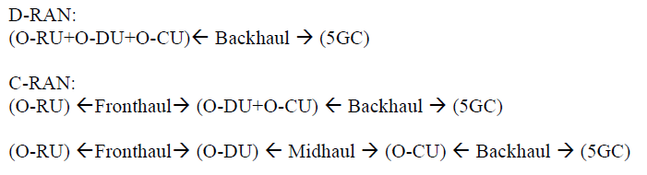



O-CU間の論理的な接続（またはLTE eNBへの接続）を提供するX2/Xnインタフェースも、EN-DCなどのサイト間連携をサポートするために図 1に示されています。

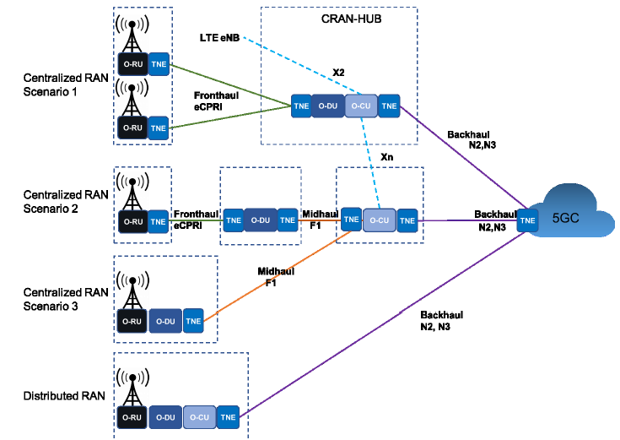

**図 1: RAN リファレンスアーキテクチャ**

６－１－４．ネットワークDC、MEC、NFV

D-RANとC-RANによる無線アクセスネットワークの進化に加えて、無線事業者は、CAPEXをスケールアップし管理するために、ネットワーク機能仮想化（NFV）技術を活用し始めました。5Gの導入により、無線アクセスネットワークの機能拡張や低遅延の管理にこれらの技術を活用する新たな機会が生まれます。

６－１－５．フレキシブルな Xhaul トランスポートインフラストラクチャ

5Gの概要では、さまざまなサービスとRANアーキテクチャが定義されています。図 2はNGMN [56] を参考に作成されており、5Gサービスやバーティカル市場の遅延および信頼性要件を満たすために、同じ移動体通信事業者（MNO）のインフラストラクチャ内の異なる場所に異なるRANコンポーネントを配置する方法を示しています。

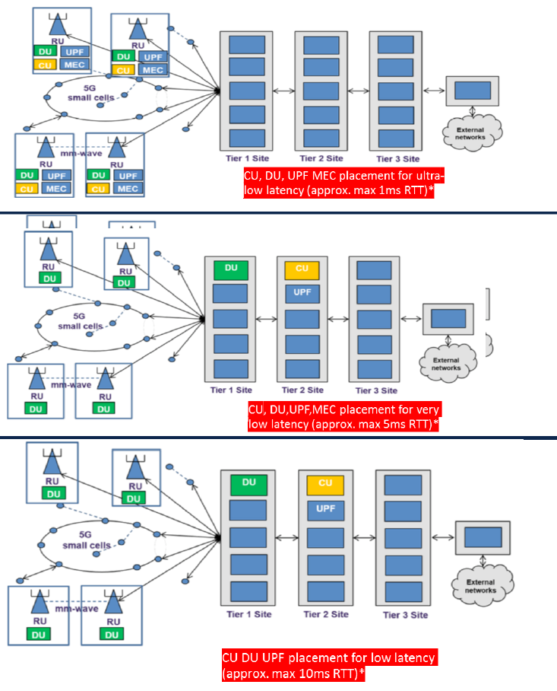

**図 2：エンドツーエンドのXhaulトランスポート - 「NGMN」の文章と図から引用：5G RAN機能分解の概要」 [84］**

これらの異なるRAN展開モデルは、フロントホール、ミッドホール、バックホールがXhaul トランスポートインフラストラクチャと重なる場所、あるいはすべてが必須となるかどうかに影響を与えます。これらの展開モデルに加えて、無線技術/スペクトルの選択もアーキテクチャの分割に影響を与える可能性があります。低/中/高帯域の無線機器では、機能分割やフロントホール（CPRI/eCPRI）技術の選択が異なる場合があります。アンテナポート/レイヤーの数（空間多重）も考慮すべき要素です。

理想的には、Xhaul トランスポートインフラストラクチャとその設計は、バックホール、ミッドホール、フロントホール、さらには同じ物理インフラストラクチャの一部で稼働する 5G インフラストラクチャの N6 部分にも対応できるだけの柔軟性を持つ必要があります。この要件には例外もあります。例えば、一部の MNO はフロントホールをサポートするトランスポートインフラストラクチャをミッドホールやバックホールから切り離して扱いたいと考えるかもしれませんが、バックホール/ミッドホール/N6 (GiLAN) の類似性と重複の可能性を考慮すると、Xhaul トランスポートインフラストラクチャは、物理トランスポートインフラストラクチャの同じ部分で実行されるこれらの機能をすべてサポートできなければなりません。

６－１－６．Xhaulのマルチサービス機能

NGMNは、X-haul輸送が多機能であることが必要であると認識しています。サービスプロバイダのタイプによっては、X-haulトランスポートインフラストラクチャで以下の機能をサポートする必要がある場合があります:

* 5Gワイヤレスサービスの展開には、Non-Stand Alone（NSA）およびStand-Alone（SA）の展開が含まれます。
* モバイルバーティカル市場向けソリューション
* 従来の 2G/3G/4G ワイヤレスサービス
* 企業向けサービス
* 住宅向けブロードバンドサービス
* データセンター相互接続

本稿では、上記の最初の 3 つの項目に挙げたモバイル展開事例に焦点を当てています。

６－２．Xhaulの機能分割

5Gサービスの導入に伴い、4G BBUとRRHの機能分担を見直す必要があります（図 3）。4G BBU は、RF 機能を除くほとんどの機能要素をホストします。オプション8としても知られるCPRI技術は、RRHの低コスト設計を可能にするシンプルな同期インタフェースを提供します。キャリアアグリゲーションやCoMPなどの高度なモビリティ機能も導入できます。このシンプルさはコストがかかります。CPRIインタフェースは、ベースバンド信号の帯域幅とアンテナの数、あるいはより一般的には空間ストリームの数に比例する帯域幅を持つ時間領域のIQデータを伝送します。5Gの広帯域化と大規模MIMOの要件により、このインタフェースオプションは爆発的に増加しています。

機能分割オプション（図 3）の見直しにより、新たにいくつかのオプション（オプション1から7）が生まれ、理論的には、5Gサービスによって生じる課題の解決に利用できると考えられました。これらの選択肢は最終的に、2、6、7の3つの有力な選択肢に絞られました。

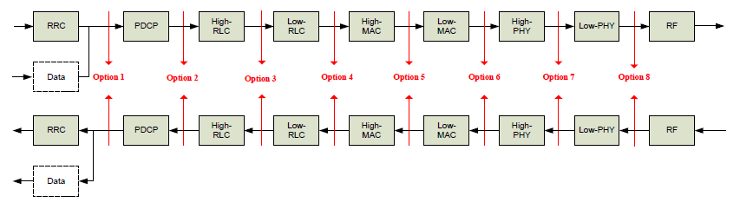

**図 3：機能分割オプション[83］**

さらに、オプション7では、フロントホールインタフェースのオプション7-1、7-2x、7-3など、PHYレイヤーの機能を分割するという観点でも異なる選択肢が提示されています。本資料では、O-RANが選択したオープンフロントホールのインタフェースとして、オプション7-2x（図 4）にのみ焦点を当てています。ただし、このインタフェースは4Gネットワークで広く使用されており、4Gサービスだけでなく、低帯域幅の5Gサービスも伝送できるオプションとして、将来のネットワークでも使用される可能性があるため、フロントホールトランスポート要件の定義についてはオプション8も考慮しています。

６－３．Xhaul トランスポートの高レベル要件

[R1]: WG5 が「O-RAN Open F1/W1/E1/X2/Xn Interfaces working group transport specification」で概説した必須のトランスポート機能をサポート**しなければならない(MUST)**。 [60]

[R2]: WG4 Open Fronthaul Interfaces Workgroup [74] が策定した必須のトランスポート機能をサポート**しなければならない(MUST)**。

[R3]: モバイルコンポーネントは WAN と DC に存在します。モバイルコンポーネントが両方のドメインに存在する場合には、L2 および L3 サービスを構築**できなければなりません(MUST)**。

[R4]: 本来はマルチサービスである必要が**あるかもしれない**。Xhaul トランスポートネットワークでサポートする必要があるサービスの種類については、6.1.6 を参照のこと。

[R5]: Xhaul トランスポート上のフロント/ミッド/バックホール/N6 の柔軟な配置をサポート**すべきである（SHOULD）**。

[R6]: Xhaul 輸送におけるミッド/バックホール/N6 の柔軟な配置をサポート**しなければならない（MUST）**。

[R7]: L2およびL3仮想プライベートネットワーク（VPN）をサポート**しなければならない（MUST）**。

[R8]: マルチポイントVPNをサポート**しなければならない（MUST）**。

[R9]: ポイントツーポイントVPNをサポート**しなければならない（MUST）**。

[R10]: 5G ネットワークスライシングをサポート**しなければならない（MUST）**。

７．フロントホール

O-RANにおけるフロントホールとは、分散ユニット（O-DU）と無線ユニット（O-RU）間のRANインフラにおける接続性を指します。

７－１．Xhaul トランスポートの高レベル要件

セクション 6.2 で説明されているように、ここで提示されているフロントホール要件は、図 4 に示す分割オプション 7-2x に焦点を当てています [74]。オプション 8 については、第 13 章で説明します。

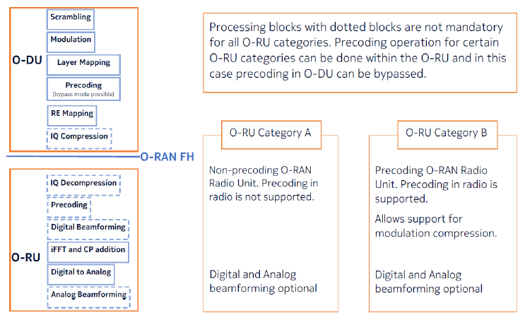

**図 4**：O-RAN WG4の機能分割7-2x（[74]の図 2-2）

使用例は、4G/5G モバイルサービスと URLLC を中心としています。提示された要件は、CPRI（eCPRIトランスポート 要件、[51]）、IEEE 802.1CMde [52]、IEEE 1914.1 [53]など、他の標準化団体がすでに公開している文書を活用しています。

７－２．フロントホールの特定要件

|  |  |
| --- | --- |
| カテゴリー | コメント |
| インターフェイス | O-RAN 7.2x、1914.3、eCPRI、CPRI、 |
| プロトコル | O-RAN 7.2x：イーサネットVLANベースまたはIP/UDP |
| 論理接続の要件 |  |
| O-RUおよびO-DUあたりの帯域幅 | 以下、本章に掲載 |
| 輸送遅延（片道） O-RU to O-DU | 以下、本章に掲載 |
| 輸送遅延の非対称性 | 付録C（さらなる研究のために） |
| カテゴリー | コメント |

**表 1：ハイレベルフロントホール要件**

本ドキュメントで提案されているフレーム損失率および遅延の主な参照先は、eCPRI 輸送要件 V1.2 [51] です。IEEE 802.1CMde [52] も遅延およびフレーム損失率に関して eCPRI 輸送要件 V1.2 を参照しているため、本ドキュメントの遅延およびフレーム損失率要件の目的では参照されていません。遅延パラメータの詳細については、WG4 CUS 仕様書、付録 B [74] を参照してください。

IEEE 1914.1 [53] では、フロントホール（NGFI-I）とミッドホール（NGFI-II）の識別に異なる用語が使用されています。フレーム損失率に関する要件は含まれていません。

ただし、遅延要件に関する表が提供されており、要件がさまざまな使用例によって区別されています。eCPRI 伝送要件文書で規定されている制限値には重複するものもありますが、異なる部分もあります。

混乱を避けるため、本ドキュメントでは IEEE 1914.1 の要件は提示せず、レイテンシーについては eCPRI Transport Requirement V1.2 ドキュメントのみを参照することを提案しています。

フレーム損失率と遅延に関する要件はそれぞれ表 2と表 3にまとめられています。

|  |  |  |
| --- | --- | --- |
| CoS名 | 使用例 | 最大片道フレーム損失率性能 |
| 高い | ユーザープレーン（高速） | 10-7 |
| ミディアム | ユーザープレーン（低速）、C&Mプレーン（高速） | 10-7 |
| 低い | C&Mプレーン | 10-6 |

**表 2**：**フレーム損失率要件**

|  |  |  |
| --- | --- | --- |
| レイテンシークラス | 最大片道フレーム遅延性能 | 使用例 |
| 高25 | 25 μs | 超低遅延パフォーマンス |
| 高751 | 75 μs | 10km範囲のファイバー長で完全なNR性能のために |
| ハイ100 | 100 μs | ファイバ長10kmの標準的なNR性能の場合 |
| ハイ200 | 200 μs | 30km範囲のファイバー長を持つ設備用 |
| 高500 | 500 μs | 大遅延設備 > 30 km |
| ミディアム | ユーザープレーン（低速）＆C&Mプレーン（高速） | 1 ms |
| 低い | C&Mプレーン | 100ミリ秒 |

1.配備のニーズに基づき、新しい要件カテゴリーが追加されました。

**表 3**: **片方向遅延要件**

フロントホールの帯域幅は、異なる周波数帯（Sub 6 の低/中帯域および高帯域のミリ波）で、異なるセクターに複数のキャリアが配備されている基地局ごとに決定されます。

* セクター数
* 各キャリアの無線チャネル帯域幅
* 各キャリアのMIMO オーダー

eCPRI フロントホールトラフィックには、さまざまなサイズのサイト構成が考えられます。

* スモール：シングルセクター、ミリ波またはサブ6のキャリアでMIMOオーダは低
* ミディアム：マルチセクター、サブ6とミリ波の両方のキャリアでMIMOオーダは中
* ラージ：マルチセクター、ミリ波とサブ6の両方のバンドでMassive MIMO

表 4は、このようなサイト構成における「典型的な」ピークフロントホール帯域幅「ケース」を示しています。

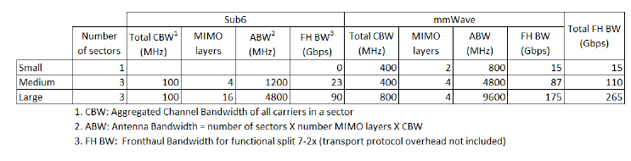

**表 4: eCPRI トラフィック用のフロントホール帯域幅の参考値**

表 4のFH BWは、O-RAN WG 4 CUSプレーン仕様書[74]で指定されている機能分割7-2xおよびブロック浮動小数点圧縮に対して算出されます。計算に使用される式は次のとおりです。

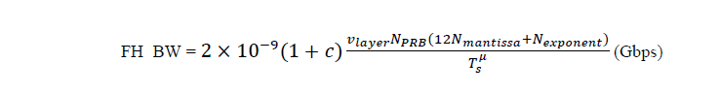

変数の意味

* 𝑣𝑙𝑎𝑦𝑒𝑟 はサポートされるレイヤーの最大数です。
* 𝑁𝑃𝑅𝐵 は、特定のチャネル帯域幅と数𝜇における最大 RB 割り当てです。
* 𝑁𝑚𝑎𝑛𝑡𝑖𝑠𝑠𝑎 は仮数ビット数です。表 4 では𝑁𝑚𝑎𝑛𝑡𝑖𝑠𝑠𝑎 = 9 を使用しています。
* 𝑁𝑒𝑥𝑝𝑜𝑛𝑒𝑛𝑡 は指数ビット数です。表 4 では𝑁𝑒𝑥𝑝𝑜𝑛𝑒𝑛𝑡 = 4 を使用しています。
* 𝑇μsは、特定の数列におけるサブフレーム内のOFDMシンボル平均持続時間、すなわち、



* 𝑐は制御プレーンによるオーバーヘッドです。O-RAN仕様では、制御プレーンは主にダウンリンクトラフィックであるため、下りリンクでは𝑐≈10%、上りリンクでは𝑐≈0%となります[74]。ベンダー固有の実装によっては、オーバーヘッドが異なる値になる場合もあります。

𝑁𝑃𝑅𝐵とチャネル帯域幅および数秘術の関係は、FDDとTDDの両方に適用される3GPP仕様書[64]で定義されています。TDDでは、下り/上りの比率による追加のスケーリングは必要ありません。なぜなら、送信時に常に𝑁𝑃𝑅𝐵が片方向（下りまたは上り）で有効になるからです。

フロントホールの帯域幅計算式には、プロトコルのカプセル化オーバーヘッド（eCPRI ヘッダー、イーサネットヘッダー、IP ヘッダーなど）は含まれていません。平均パケットサイズを 1000 とする場合、L2 イーサネットカプセル化には 3.6%、L3 IPv4 カプセル化には 6.4% のオーバーヘッドを追加する必要があります。

7-2x 低レイヤー分割からのフロントホールトラフィックはユーザーデータに依存することに注意してください。実際のリアルタイムのフロントホール帯域幅は、展開におけるトラフィックペイロードに応じて、ピーク値よりも低くなることが予想されます。したがって、フロントホール統計多重化によるトランスポートネットワークへの一定の過剰加入は、基地局設計、ユーザートラフィックプロファイリング、および信頼性要件に関する事業者の決定により許容されます。

フロントホールトランスポートのこのような使用をより正確に計算することは複雑であり、さらなる研究が必要です。

フロントホール帯域幅の計算に関連するサイトキャリア構成の例は、付録 A に、キャリアに関連するいくつかの可能な eCPRI または CPRI インタフェース構成とともに記載されています。

８．ミッドホール

5G RAN インフラストラクチャのミッドホールとバックホールのコンポーネント、およびそれをサポートするために必要なトランスポートインフラストラクチャには多くの類似点があります。

重複を避けるため、本ドキュメントではミッドホールとバックホールをそれぞれ独立した章として扱っています。これらの章には、コンポーネントの説明と要件表が含まれています。ミッドホールとバックホールの両方に共通する要件については、バックホールの要件セクションに記載されています（9.3 参照）。トランスポートネットワークの設計に関する共通の章（第0章）もあります。

８－１．ミッドホールの詳細

Open Xhaul トランスポートネットワークは、最も高いレベルで、無線アクセスネットワーク（RAN）からモバイルパケットコアへの接続を提供し、その後、アプリケーション機能への接続を行います。これらは、インターネットなどの公共ネットワークインフラ、ウォールガーデン、または完全にプライベートなネットワークに存在し得る。サービス/周波数帯とスケジュールに関する今後の展開の詳細については、「国際モバイル通信（IMT）2020年以降」[73]をご覧ください。

ミッドホールネットワークは、5G 無線アーキテクチャにおける「ハイレベルスプリット」（HLS）またはスプリット2、つまりO-DUとO-CUが独立したコンポーネントに分割されることを意味するC-RANアーキテクチャをサポートするトランスポートネットワークの論理的な部分です。

ミッドホールネットワークは、以下のことを可能にします。

1. O-DUとO-CU間の通信、および3GPP F1/W1/E1インターフェイスの転送をサポートします。O-DUとO-CUが統合されたエンティティであるシナリオでは、これらのインタフェースは公開されず、トランスポートネットワークにはミッドホールコンポーネントがありません。
2. O-CU間の通信と3GPP Xnインタフェースのトランスポートをサポートします。 MNOが分割されたO-DUとO-CUのRANアーキテクチャを導入していないシナリオでは、これらのインタフェースはバックホールネットワークでサポートする必要があります。

図 5は、ミッドホールまたはHLSが存在するRANアーキテクチャを示しています。

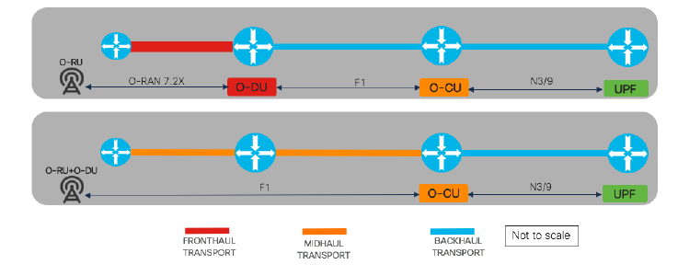

**図 5：ミッドホール転送が必要なRANアーキテクチャ**

**出典：Cisco**

インタフェースとプロトコルの観点では、3GPPとO-RAN WG5がこれらの仕様を定義しています。

注：WG5はまもなく、ミッドホールのトランスポート要件に関するO-RANトランスポート仕様1.0を公開します。この要件は、本ドキュメントと併せて使用してください。

８－１－１．O-DU から O-CU への通信

3GPP TS 38.401.[58] は、非集約型RAN、その特性、およびF1-U、F1C、E1インタフェースの概要を定義しています。3GPP TS 38.401から引用した図 6は、コンポーネントとインタフェースを示しています。

ミッドホールトランスポートインフラストラクチャは、これらのインタフェースをサポートする役割を担っています。

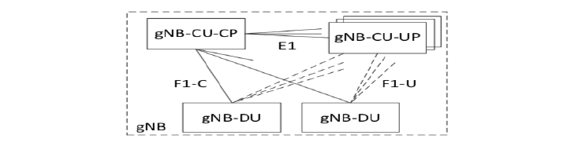

**図 6: 非集約型 gNB [58]**

分散型gNBの特徴は以下のとおりです。

* + gNB は、gNB-CU-CP、複数の gNB-CU-UP、複数の gNB-DU から構成される場合があります。
  + DUs および CU-UP は、E1 インタフェースを介して 1 つの CU-CP に接続されます。
  + DUs は複数の CU-UP に接続できます。
  + 複数の CU-UP は 1 つの CU-CP に接続します。
  + 耐障害性の理由から、DU および CU-UP は複数の CU-CP に接続できます。

O-DUおよびO-CU通信に関連する3GPPインタフェースは以下のとおりです。

* + **F1 インタフェース**は、gNB-CU と gNB-DU の相互接続を定義し、制御（F1-C）とユーザー（F1-U）のプレーンコンポーネントを持っています。
  + **E1 インタフェース**は、gNB-CU-CP と gNBCU-UP 間の制御プレーン相互接続を定義します。これにより、これらの 2 つのコンポーネントを別々のエンティティとして、場合によっては異なる場所で実行することが可能になります。

８－１－２．O-CU間の通信

Xnは5GのgNB間の5Gインタフェースであり、X2は4GのeNB間のインタフェースです。図 7はD-RANアーキテクチャにおけるXnインタフェースを示しています。

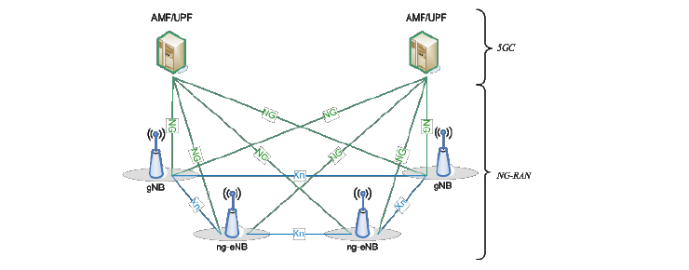

**図 7：Xnインタフェースを示す全体的なアーキテクチャ[65]**

「ハイレベルスプリット」無線アーキテクチャが採用されているシナリオでは、これらのインタフェースは O-CU 間で実行され、O-RAN WG5 によってミッドホールトランスポートアーキテクチャの一部であると見なされます。HLS を使用しない D-RAN および RAN アーキテクチャでは、これらのインタフェースは通常バックホールネットワークの一部と見なされます。

Xn および X2 インタフェースは、RAN ノード間のシグナリング情報の交換、および UE ハンドオーバー時の RAN ノード間の PDU の転送に使用されます。X2 インタフェースは、4G から 5G への移行においても重要な役割を果たします。一部の NSA（Non-Standalone Architecture）移行ソリューションでは、シグナリング情報の伝達や、場合によっては 5G の新しい無線から 4G の進化型パケットコアへのユーザーデータの転送に使用されます。

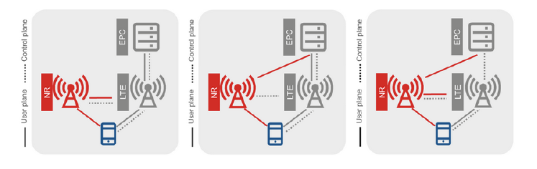

**図 8：NSAオプション3/3a/3xのネットワークモード [66]**

**出典：GSMA 5G 実装ガイドライン v2：NSAオプション3**

図 8は、NSAオプション3/3a/3xのネットワークモードを示しています。NSA オプション 3（図の一番左）では、5G UE に関連するシグナリングとユーザープレーントラフィックが gNB から eNB に送信され、さらにモバイルコアに送信されます。このモードでは、gNBとeNB間、およびeNBとEPC間のトラフィック量は、5Gスペクトラムの量と5G UEの数によって決まります。5G UE の数が少ないため、当初はトラフィック量が少ないと予想されますが、ユーザーが 5G UE へと移行し、5G NR を使用することによる容量増加の恩恵を受けるようになると、トラフィック量は非常に多くなる可能性があります。このモードは、gNBとeNB間のトランスポートインフラストラクチャ、およびeNBとEPC間のトランスポートインフラストラクチャに影響を与えます。

NSA オプション 3a（図 8 の中央）では、シグナリングトラフィックのみが X2 インタフェースを通過します。NSA オプション 3x（図 8 の右端）は、NSA オプション 3 とほぼ逆です。この場合、4G UE からのシグナリングおよびユーザープレーントラフィックは、eNB から gNB を経由してモバイルコアへと送られます。このNSAモードでは、トランスポートネットワークへの影響は、4Gスペクトラムのレベルと4G UEの数によって異なります。トランスポートネットワークへの影響として考えられるのは、当初はX2インタフェースのトラフィックレベルが大きくなるが、4Gユーザーが5Gに移行するにつれ、ユーザープレーントラフィックは減少するということです。

X2とXnは、論理的にはgNBまたはeNB間のポイントツーポイント接続です。しかし、隣接するすべての eNB/gNB に対して Xn および X2 インタフェースが存在するため、実際には複数のエンティティ間の関係が存在します。

O-CU-O-CUインタフェースは、以下のとおりです。

* **X2インタフェース**は、RANノード間のLTEインタフェースです。このインタフェースは、ユーザープレーンとコントロールプレーン（X2-UユーザープレーンとX2-C）のコンポーネントにさらに分割されます。
* **Xn インタフェース**は、RAN ノード間の 5G インタフェースです。インタフェースは、ユーザープレーンとコントロールプレーンコンポーネント（Xn-U ユーザープレーンと Xn-C）にさらに分割されます。

８－２．ミッドホール要件

ミッドホールとバックホールの輸送要件には多くの類似点があります。以下の表は、ミッドホール特有の項目をまとめたものです。ミッドホールとバックホールで共通する要件については、バックホールセクションの表 6を参照してください。

|  |  |  |
| --- | --- | --- |
| 能力 | 必要条件 | 備考 |
| 3GPPインタフェース | 制御プレーンF1-C, E1 User Plane：F1-U 制御プレーン：Xn-C ユーザープレーンXn-U |  |
| ネットワークとトランスポートプロトコル | すべての3GPPインタフェースはIP制御プレーンインタフェースです：IP/SCTP  ユーザープレーンインターフェイスIP/UDP/GTPv2 |  |
| 論理接続の要件 | IPレイヤーのマルチポイント |  |
| ミッドホールのトランスポートネットワーク規模 | ミッドホールのインフラ規模は、C-RANアーキテクチャの展開方法に大きく依存する。  事業者がフロントホールインフラを運用しているシナリオでは、ミッドホールはO-DUサイトとO-CUサイトの間になる（図xxの1st トポロジー）。どちらの場合もアグリゲーションが可能である。   1. 複数のO-RUが少数のO-DUサイトに統合される。 2. 複数のO-DUが少数のO-CUサイトに統合される。   O-RUとO-DUがセルサイトに併設されているシナリオ（図 5の2nd トポロジー）では、ミッドホールはすべてのセルサイトとO-CUコンポーネントが存在するサイトで構成される。 | ミッドホールのトランスポートネットワーク規模 |
| 中距離輸送の提供 | F1およびE1インターフェイスの寸法については、第10章で説明する。  Xn および X2 インタフェースは gNB と eNB の間のもので、トラフィックレベルは移行パスに大きく依存します。  MNOが4Gと5G技術の間を移動するために使用する。 |  |
| エンドツーエンド中距離輸送遅延（片道） | ミッドホールの遅延制約は、ミッドホールのユーザープレーンやコントロールプレーンの特定の要件ではなく、主にターゲットサービスの遅延要件から導き出される。サービスの遅延目標が厳しくなるにつれて、次のことが必要になるかもしれない：   1. ミッドホールとバックホールのモバイルコンポーネントを互いに近接して配置し、トランスポートネットワークの遅延の影響を軽減する。 2. モバイル機能を組み合わせて、3GPPインターフェイスを「ネットワーク機能」内またはデータセンター内で内部的に実行し、WANトランスポートネットワークに関連する遅延の影響を取り除きます。例えば、O-RU、O-DU、O-CUを組み合わせたり、O-DUとO-CUの機能を組み合わせたりします。   <1.5ms～10ms未満[83]。 | 詳しくは10.3項を参照のこと。 |

**表 5：ミッドホールトランスポート要件**

一般的なミッドホールおよびバックホール要件については、表6：一般的なミッドホール/バックホールトランスポート要件をご覧ください。

９．バックホール

5G RAN インフラストラクチャのミッドホールとバックホールのコンポーネント、およびそれをサポートするために必要なトランスポートインフラストラクチャには多くの類似点があります。重複を避けるため、本ドキュメントではミッドホールとバックホールをそれぞれ独立した章として扱っています。これらの章では、コンポーネントの説明と要件表が記載されています。

ミッドホールとバックホールの両方に共通する要件については、バックホールの要件セクションに記載されています（9.3 節を参照）。トランスポートネットワークの設計に特化した共通の章（第0章）もあります。

９－１．バックホールの詳細

5Gのアーキテクチャの観点から見ると、フロントホール、ミッドホール、バックホールの各コンポーネントと関連するインタフェースは常に存在します。しかし、トランスポートアーキテクチャへの影響は、3GPPのさまざまなコンポーネントがどこに配置され、それらのコンポーネントが互いにどの程度の距離にあるかによって異なります。従来のD-RANアーキテクチャでは、O-RU、O-DU、O-CU（または同等の4Gコンポーネント）が統合されているか、単一の基地局内に収められており、バックホール用のトランスポートネットワークは基地局からモバイルコアまで延びています。C-RAN NR アーキテクチャまたは分散型RANアーキテクチャでは、バックホールネットワークが「集中管理ユニット」（O-CU）とモバイルコアコンポーネントを接続します。

図 9は、5G NRのさまざまなコンポーネントの配置がバックホールに関連するトランスポートネットワークのサイズを決定する方法の例を示しています。

下部のアーキテクチャは D-RAN アーキテクチャであり、それ以外はすべて C-RAN の派生アーキテクチャです。

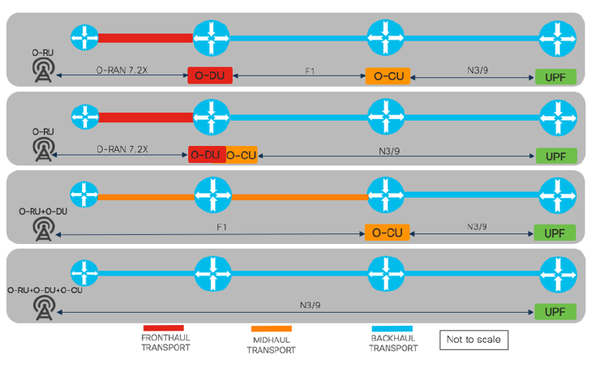

**図 9：さまざまなRAN分割によるバックホールのレイアウト**

**出典：Cisco**

図 10 は、モバイルバックホールの構成要素と 3GPP インタフェースを示しています。制御プレーンコンポーネントとユーザープレーンコンポーネントがあります。顧客ユーザーデータと 3GPP 制御プレーンを明確に区別するために、制御プレーンとユーザープレーンをトランスポートレイヤーで個別のクローズドユーザーグループに分割することは珍しいことではありません。

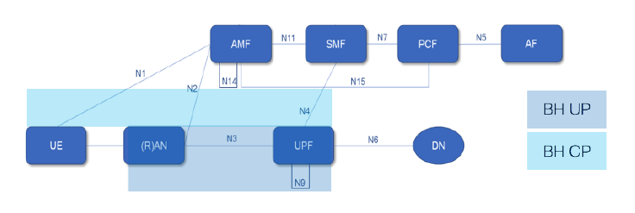

**図 10：5Gバックホールの構成要素とインタフェース**

出典：3GPP TS 23.501 v6.4.0(2020-03): System Architecture for 5G [67] を元に作成。コントロールプレーンとユーザープレーンの影付きは、文書の著者が追加。

バックホールに関連する 5G 3GPP インタフェースは次のとおりです:

* + **N1 インタフェース**は、モバイルコアネットワークと UE 間の論理制御プレーンインタフェースです。物理的には、RAN を介してバックホールインフラストラクチャを経由し、AMF に接続します。UE と AMF 間のシグナリングインタフェースです。
* **N2インターフェイス**は、RANと5Gコア間の制御プレーンシグナリングをサポートします。主に、接続管理、UEコンテキストおよびPDUセッション管理、UEモビリティ管理を担当します。さらに、UEとAMF間の非アクセススペクトラム（NAS）シグナリングは、そのUEのN2接続を介して転送されます。このシグナリングには、アクセス制御、認証および承認、セッション管理手順に関する情報が含まれます。
* **N4 インタフェース**は、5GC の制御プレーンとユーザープレーンの橋渡しをするものです。SMF と UPF の間にあり、ポリシー処理、転送、使用状況の報告に関するポリシー規則を UPF に伝える役割を担います。
* **N3 インタフェース**は、（gNB）の O-CU コンポーネントと最初の UPF 間のユーザープレーンインタフェースです。
* **N9 インタフェース**は、2つの UPF 間で動作するユーザープレーンインタフェースです。（例えば、中間 UPF と UPF セッションアンカー）

９－２．5Gにおけるバックホールトランスポートの進化

RANバックホールネットワークは、3GPPのすべての世代で採用されており、多くのトランスポートネットワークエンジニアは、3GPPの前の世代のRANバックホールのトランスポート要件に精通しています。しかし、5Gではバックホールインフラの要件や性質を変えるような重要な変更がいくつか導入されます。

バックホールネットワークにおける3GPPインタフェースは、従来、ハブアンドスポーク型が主流でした。エッジにある無線装置と、かなり中央集権的な場所に位置するモバイルコア制御およびユーザープレーンゲートウェイコンポーネントで構成されていました。詳細は図 11を参照してください。

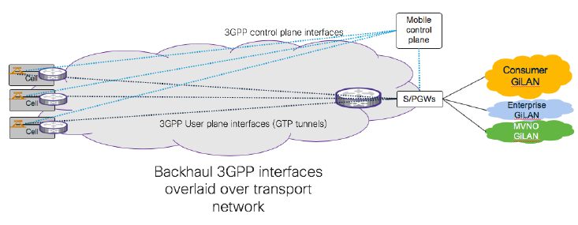

**図 11：伝統の輸送組織 バックホールトランスポートネットワーク（出典：Cisco）**

新しい 5G 使用例の登場により、CUPS、MEC、制御およびユーザープレーンをスライスするバックホールインタフェースは、よりマルチポイントの性質を持つようになります。IP エンドポイントは、トランスポートネットワーク全体に分散する他の IP エンドポイントと通信する必要があります。この接続は、L3ルーティング、E-LAN/E-Treeサービス、またはその両方の組み合わせを使用して提供できます。さらに、5G スライシングの登場により、トランスポートネットワークはトランスポートインフラストラクチャ上の複数の L2 および L3 閉域ユーザーグループをサポートし、場合によっては閉域ユーザーグループ間および閉域ユーザーグループ内の制御された接続を許可する必要があります。 詳細は図 12 を参照してください。

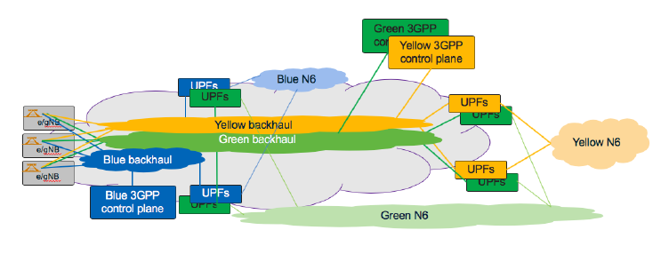

**図 12：トランスポートインフラストラクチャにオーバーレイされた5Gバックホールインフラストラクチャ（出典：Cisco）**

９－３．バックホールトランスポートおよびミッドホールトランスポート要件

ミッドホールとバックホールのトランスポート要件は非常によく似ています。以下の表は、バックホールと一般的なミッドホール/バックホールのトランスポート要件を表したものです。ミッドホールにのみ特有のトランスポート要件については、表 6 を参照してください。

|  |  |  |
| --- | --- | --- |
| 能力 | 必要条件 | 備考 |
| 3GPPインタフェース | コントロールプレーンN1、N2、N4  ユーザープレーン：N3、N9 |  |
| ネットワークとトランスポートプロトコル | すべての 3GPP インタフェースは IPv4 または IPv6 制御プレーン：IP/SCTP  データプレーンIP/UDP/GTPv2 |  |
| 論理接続の要件 | コントロールプレーン：モバイルコンポーネント間のIPインタフェースレベル（IPv4またはIPv6）におけるマルチポイント接続。  ユーザープレーン：モバイルコンポーネント間のIPインタフェースレベル（IPv4またはIPv6）におけるマルチポイント | この要件は、L3 または L2 ソリューション、またはその組み合わせを使用することで満たすことができます。  これらの要件を満たすトランスポートネットワーク向けのテクノロジーソリューションについては、テクノロジーに特化したO-RAN文書または他の組織が指定するトランスポートソリューションでカバーされます。  この文書の改訂版では、これらの文書を参照する。 |
| ミッドホールおよびバックホールトランスポートネットワークの範囲 | トランスポートネットワークは、WANコンポーネント、データセンター内のネットワーク（スイッチング）インフラストラクチャ、およびデータセンター内のネットワーク機能（物理または仮想）で構成されます。  **R1:** WAN トランスポートネットワークと DC トランスポートネットワークは相互運用可能で、トランスポートコンポーネント間のエンドツーエンド接続と、WAN と DC のコンポーネントを持つトランスポートスライスの作成を可能に**しなければならない（MUST）**。  ミッドホールとバックホールには強い類似性がある。これには以下が含まれる。   1. ミッドホールおよびバックホールネットワークで使用される共通のプロトコルを持つIPエンドポイント。 2. O-CU は 3GPP ミッドホールおよびバックホールネットワークの一部であるため、トランスポートネットワークの観点からは、ミッドホールとバックホールの接続性は、同じ「ネットワーク機能」（NF）内の異なる物理的または論理的インタフェースによって示され、ほとんどの場合、物理的な位置も同じになります。 3. 配備上の理由から、基地局内の無線機器の一部は D-RAN アーキテクチャで、他の無線機器は C-RAN アーキテクチャで動作している場合があります。その結果、トランスポートネットワークの同じ部分がミッドホールとバックホールの両方のサービスを実行している可能性があります。   **R2:** これらの共通点と重複を考慮すると、オペレーターはミッドホールとバックホールの両方のサービスに対応する単一パケット指向トランスポートインフラストラクチャの設計、構築、運用に**十分な配慮を払わなければならない（MUST）。**  **R3:** バックホール、ミッドホール、フロントホールに共通のトランスポート技術を使用する場合、事業者はバックホール、ミッドホール、フロントホールをサポートする共通のエンドツーエンドトランスポートインフラストラクチャを構築**してもよい（MAY）**。 |  |
| トランスポートインフラストラクチャ | **物理インタフェース**  ミッドホールおよびバックホールに関連するモバイル機器は、データリンク層でイーサネットインタフェースを表示します。  ミッドホールおよびバックホールでは、モバイル機器はネットワークレイヤーで IPv4 および/または IPv6 を実行します。  **ユーザーネットワークインタフェース - 顧客（UNI-C）**  **R5:** ミッドホールおよびバックホールトランスポートネットワークは、UNI-C における物理的なイーサネットインタフェースをサポート**しなければならない（MUST）**。右図を参照のこと。  **R6:** ミッドホールおよびバックホールトランスポートネットワークは、エンドユーザー向けのフルイーサネットポートに基づくイーサネットサービスをサポート**しなければならない（MUST）**。例えば、MEF 6.2で定義されているEPLサービス。  **R7:** ミッドホールおよびバックホールトランスポートネットワークは、エンドユーザー向けのイーサネットポート内のVLANに基づくイーサネット仮想サービスをサポート**しなければならない（MUST）**。例えば、MEF 6.2で定義されているEVPLサービス。  **R8:** ミッドホールおよびバックホールトランスポートネットワークは、加入者IPサービスをサポート**しなければならない（MUST）**。例えば、MEF61.1で定義されているようなサービス。  **R9:** トランスポートネットワークは、フルイーサネットポートベースまたはイーサネットポート内のVLAN上で、加入者IPサービスをサポートしなければならない。  R10: 加入者 IP サービスは、単一の UNI アクセスリンク上でサポート**されなければならない（MUST）**。  **R11:** 加入者IPサービスは、以下のいずれかでサポート**される場合があります（MAY）**。   1. SP の異なるデバイスで終了する UNI アクセスリンク。 2. SPと加入者の異なるデバイスで終端するUNIアクセスリンク。 3. 加入者側の異なるデバイスで終端する UNI アクセスリンク   **R12:** トランスポートネットワークは、イーサネット、IPv4、IPv6の帯域幅制御メカニズムをサポート**しなければならない（MUST）**。これは、加入者からトランスポートネットワークに向かうUNIインタフェースを流れるトラフィックに適用される。   1. 受信分類とパケットマーキング 2. イーサネットポートのクラスに基づくインバウンドトラフィックの調整。 3. VLANおよびVLAN内のクラスに基づく階層的な受信トラフィック調整。   **R13:** トランスポートネットワークは、イーサネット、IPv4、IPv6 のための送信帯域制御メカニズムをサポート**しなければなりません（MUST）**。これは、UNI インタフェースからエンドユーザーに向かうトラフィックに適用されます。   1. イーサネットポートのクラスに基づく、送信トラフィックの調整とスケジューリング。 2. VLAN および VLAN 内のクラスに基づく階層型インバウンドトラフィック調整およびスケジューリング。   **トランスポートサービス**  **R14:** トランスポートインフラストラクチャは、以下のメカニズムをサポート**しなければならない（MUST）:**   1. IPv4 および IPv6 の基本的なルーティングインフラストラクチャ。 2. IPv4 または IPv6 仮想プライベートネットワーク（任意の端末間）。 3. IPv4 または IPv6 仮想プライベートネットワーク（アクセス制御付き）。 4. エクストラネット付き IPv4 または IPv6 仮想プライベートネットワーク。 5. EPL および EVPL。 6. EP-LANおよびEVP-LAN。 7. EP-TreeおよびEVP-Tree。   **トランスポートネットワークのQoSと可用性**  **R15:** トランスポートネットワークは、実際のミッドホール/バックホールパケット内のQoSマーキングに基づくQoSを実装するメカニズムを持つか、またはそのアーキテクチャを利用**しなければならない（MUST）**。  QoS マーキングには、イーサネットクラスオブサービスマーキング、MPLS クラスオブサービスマーキング、IPv4 DSCP、または IPv6 トラフィッククラスマーキングなどがあります。適切なQoS方式は、採用されているトランスポートアーキテクチャによって決定されます。  **R16:** トランスポートネットワークは、5GスライスをサポートするSLAを提供できるように、QoS/可用性メカニズムをサポート**しなければならない（MUST）**。  スライスに対するトランスポートネットワークの SLA は、IP ネットワークの遅延特性と可用性をカバーする。  **R17:** トランスポートネットワークは、アクセスおよびトランスポートネットワークのコア内で、トランスポートスライス間の適切な動作分離を確保するメカニズムをサポート**しなければならない（MUST）**。  **R18:** トランスポートネットワークは、トランスポートスライスをトランスポートネットワークの物理トポロジーにマッピングし、制御するためのメカニズムをサポート**しなければならない（MUST）**。  **R19:** トランスポートネットワークは、スライスエンドポイント間のIP接続を50ミリ秒で保護できるトランスポートスライスの保護/復旧スキームを実装**しなければならない（MUST）**。  **R20:** トランスポートネットワークは、IP エンドポイント間のトランスポートスライスの信頼性を向上させる他のメカニズムをサポート**してもよい（MAY）**。 これには、保護メカニズムやマルチパストラフィック配信などの他のスキームが含まれる。  **トランスポートネットワークOAMおよび管理**  **R21:** トランスポート機器（DCおよびWAN）は、基本的なデバイスおよびネットワーク構成をサポートするために、標準的なモデルベースのアプローチをサポート**しなければならない（MUST）**。  **R22:** 適切であれば、トランスポート機器（DCおよびWAN）は、トランスポートスライスを構成するための標準モデルベースのアプローチをサポート**しなければならない（MUST）**。  **R23:** トランスポート機器は、リンクレベルの機能をテストするための OAM ツールをサポート**しなければならない（MUST）**。  **R24:** トランスポート機器は、エンドツーエンドの接続性をテストするための OAM ツールをサポート**しなければならない（MUST）**。  **R25:** トランスポートネットワーク機器の稼働状況を判断するためのメカニズムが存在**しなければならない（MUST）**。  **R26:** トランスポートネットワーク上で稼働するサービスの稼働状況を判断するためのメカニズムが存在**しなければならない（MUST）**。  **R27:** トランスポートネットワーク上で稼働するサービスの遅延とジッタを測定する仕組みが存在**しなければならない（MUST）**。 | ミッドホール機器については、ORAN-WG5トランスポート仕様書を参照のこと。 [60]    IPサービスUNIの詳細については、MEF 61.1 [68]セクション7.3を参照してください。  IPサービスに対するインバウンドおよびアウトバウンドに適用される典型的なアクションの例については、MEF 61.1 [68]「帯域幅プロファイル」を参照のこと。  イーサネットサービスの受信および送信に適用される典型的なアクションの例については、MEF 10.3 [69]「帯域幅プロファイル」を参照してください。  IPサービスの詳細については、MEF 61.1 [68] を参照してください。  イーサネットサービスについては、MEF 6.2 [70] を参照のこと。  注：トランスポートNSSIは、必ずしもネットワーク全体に広がる現象とは限りません。ネットワークの一部にのみ発生している可能性もあります。 |
| 3GPPバックホールトランスポート | **R28:** トランスポートネットワークは、3GPPバックホールネットワークのネットワークスライシングをサポート**しなければならない（MUST）**。  **トランスポートスライスのスケール**  **R29:** トランスポートネットワークスライシングアーキテクチャは、主要な5Gサービスをサポートし、各サービスタイプ内で互いに分離を必要とする何千もの異なる顧客をサポート**しなければならない（MUST）**。  **R30:** トランスポートネットワークスライシングアーキテクチャは、すべてのエンドサイトおよびすべてのDCロケーションに拡張**できなければならない（MUST）**。  **トランスポートスライスの機能**  **R31:** トランスポートスライシングソリューションは、WANからDCのネットワークインフラストラクチャにまたがるスライスの作成をサポート**しなければならない（MUST）**。  **R32:** ミッドホール/バックホールトランスポートスライスは、以下を**可能にする必要がある（MUST）**。   1. IPエンドポイント間のマルチポイント接続モデル 2. WANスペースにのみ存在する3GPPコンポーネント間の接続 3. 同じデータセンターまたは異なるデータセンターに存在する3GPPコンポーネント間の接続 4. WANに存在する3GPPコンポーネントとデータセンターに存在する3GPPコンポーネント間の接続 5. NF（物理または仮想）が、WANまたはDCトランスポートコンポーネントからスライス接続情報を取得および学習すること   **R33:** オペレーターがミッドホールとバックホールに共通のトランスポートインフラストラクチャを構築する場合。トランスポートスライスは、ミッドホールとバックホールの両方のインタフェースをカバーする共通のトランスポートスライスとして**構築されるか（MAY）**、またはミッドホールインタフェースとバックホールインタフェース用にそれぞれ専用のトランスポートスライスとして**構築される場合があります（MAY）**。  **トランスポートスライスの接続モデル**  **R34:** トランスポートネットワークは、異なるトランスポートスライス用に個別の任意の対任意の VPN の作成を**可能にする必要があります（MUST）**。エンドポイントは IP エンティティであり、WAN または DC に存在する場合があります。  **R35:** トランスポートネットワークは、異なるVPNでミッドホール/バックホール制御プレーンとユーザープレーンを実行する機能をサポート**しなければならない（MUST）**。  **R36:** トランスポートネットワークは、トランスポートスライス内の完全な接続分離をサポート**しなければならない（MUST）**。これにより、そのスライスインスタンスに関連するエンティティのみがトランスポート層で通信できる。  **R37:** トランスポートネットワークは、1つのトランスポートスライスから、複数のスライスに共通であるか、別のトランスポートスライスに存在するIPエンティティへの制御された接続をサポート**しなければならない（MUST）**。これは、しばしばエクストラネット接続と呼ばれます。  **R38:** トランスポートネットワークは、同じトランスポートスライス内のIPエンティティ間の制御された接続をサポート**しなければなりません（MUST）**。  **トランスポートスライスOAM**  **R39:** トランスポートネットワークは、トランスポートスライスのエッジツーエッジ接続とレスポンスタイムをテストし報告するメカニズムをサポートし、トランスポートスライスのパフォーマンスを監視できるように**しなければなりません（MUST）**。  **R40:** トランスポートネットワークは、トランスポートSLA測定の詳細を外部ストレージインフラストラクチャにエクスポートするメカニズムをサポート**しなければなりません（MUST）**。 | 付録 B：バックホールとミッドホールにおけるスライシングを参照してください。 |
| 5G DLデータレートのピーク値 | 5Gのピークデータ転送速度は、基地局全体の構成と無線特性に大きく依存します。  この文書では、帯域幅要件を説明するために、4つのサイト構成の例を使用しています。  各サイトタイプにおける理論上の5G NRピークデータ帯域幅は以下のとおりです。  小規模サイト（FR1）：1.8Gbps  小規模サイト（FR2）：3.3Gbps  中規模サイト（FR1 + FR2）：25.8Gbps  大規模サイト（FR1 + FR2）：62.7Gbps | キャリアおよびセクターのピークDL帯域幅の詳細については、第10章をご覧ください。 |
| カプセル化によるサイト5G DLレートのピーク値  （すべての通信事業者およびセクターを含む）。 | 5G DLトラフィックのピーク値算出には、10%のエンキャプシュレーションオーバーヘッドを使用しています。  小規模サイト（FR1）（1セクター）：2.0Gbps  小規模サイト（FR2）（1セクター）：3.7Gbps  中規模サイト（FR1 + FR2）（3セクター）：28.4Gbps  大規模サイト（FR1 + FR2）（3セクター）：68.8Gbps | カプセル化オーバーヘッドの選択に関する詳細と考慮事項については、第 10 章をご覧ください。 |
| トランスポートのプロビジョニング | ミッドホールとバックホールのトラフィックは主にユーザーデータで構成されており、正確なレベルは使用状況によって異なります。統計多重化トランスポートネットワークを準備する際、ネットワークがエッジからコアに向かって進むにつれ、統計多重化による利得が発生すると想定するのが一般的です。  **アクセス回線**  D-RANアーキテクチャでは、バックホールトラフィックはアクセス回線上にのみ存在します。ミッドホールトラフィックは、RU/DU が基地局に併設されている場合にのみアクセス回線上に存在します。  第 10 章で概説されている経験則と 4 つのサイト構成例を使用すると、アクセス回線に必要な帯域幅は次のようになります。これらの数値は、アクセス回線がバックホールまたはミッドホールをサポートするシナリオでも同様です。  小規模サイト（FR1キャリアのみ）：約2.0Gbps  小規模サイト（FR2キャリアのみ）：約3.7Gbps  中規模サイト（FR1 + FR2キャリア）：約15.2Gbps  大規模サイト（FR1 + FR2キャリア）：約36.8Gbps  **プリアグリゲーションとアグリゲーション**  SP 独自のトランスポートのディメンショニングおよび容量計画ルールに依存します。  トラフィックが統計多重化装置を通過している場合、トラフィックがアクセスからモバイルコアに向かうにつれ、統計的な利得は増加します。 | 異なるプロビジョニングルールに関する詳細は、第10章をご覧ください。  単一のセクターの基地局であっても、事業者はその基地局の無線ピークレート以下のアクセス容量を選択できることに留意すべきである。 |
| トランスポートテクノロジー | 本書の適用範囲外。 | 技術およびアーキテクチャの詳細については、WG-9 が発行する特定の技術関連文書を参照してください。 |
| エンドツーエンド バックホールトランスポート 遅延（片道） | バックホールの遅延制約は、主にバックホールのユーザーまたはコントロールプレーン固有の要件ではなく、ターゲットサービスのレイテンシー要件から導かれます。サービス遅延の目標が厳しくなるにつれ、以下が必要になってくる可能性があります。   1. 遅延の影響を軽減するために、ミッドホールとバックホールのモバイルコンポーネントを互いに近い場所に配置する。例えば、同じデータセンター内のO-DU、O-CU、UPFなど。 2. モバイル機能を組み合わせ、3GPPインタフェースを「ネットワーク機能」またはデータセンターの内部で実行することで、WANトランスポートネットワークに関連する遅延の影響を除去する。例えば、O-RU、O-DU、O-CUを組み合わせたり、O-DUとO-CUの機能を組み合わせたりする。   1ms～50ms（サービスによる）。 | 5Gサービスの種類によって異なります。10.3を参照してください。 |
| 同期/タイミング要件 | 同期とタイミングに関する要件については、第 11 章を参照してください。 |  |

**表 6: 一般的なミッドホール/バックホールトランスポート要件とバックホール固有の要件**

注：

1. 上記の表は、他の標準化団体（MEFなど）のさまざまな文書を参照しています。この要件は、トランスポート機器やトランスポートネットワークがこれらの特定の文書に準拠する必要があることを意味するものではないことに留意することが重要です。むしろ、これらの文書は、その機能についての優れた説明や定義を提供しています。
2. これらの要件を満たすトランスポートネットワーク向けのテクノロジーソリューションは、テクノロジー固有のO-RAN文書または他の団体が指定するトランスポートソリューションでカバーされます。

１０．ミッドホールおよびバックホールのトランスポートネットワークの設計

5Gネットワークのバックホールとミッドホールのセグメントは、トランスポートネットワークの要件として適用される、ディメンショニングとプロビジョニングのルールにおいて多くの類似点があります。本章では、ミッドホールとバックホールのトランスポートディメンショニングについて説明します。

１０－１．5Gによるトランスポート容量と無線密度

5Gは、3GPPのこれまでの世代と比較して、トランスポートネットワークの容量とサイズを大幅に増加させます。一般的な見積もりでは、5GはLTEと比較して、容量、無線数、エンドユーザーデバイスの数が10倍になるとされています。

１０－２．バックホールミッドホールトランスポート計画

ミッドホールおよびバックホールのトラフィックレートはエンドユーザーの使用状況に大きく依存しており、統計的多重化ゲインを前提としてミッドホールおよびバックホールのトランスポートネットワークを設計および提供することが可能です。

1. サイト内のセクターのピークレートを計算します。
2. ミッドホールトランスポートとバックホールトランスポートのオーバーヘッドを追加します。
3. ピーク時と平均時のサイト使用量を計算します。
4. 統計多重化係数を適用し、ミッドホールトランスポートネットワークおよびバックホールトランスポートネットワークのさまざまな部分で用意すべき帯域幅を決定します。

１０－２－１．5G NR ピーク帯域幅

5G NRはバックホールで観測されるデータ量を増加させ、ミッドホールに実装された場合、3GPP技術の旧世代と比較して。以下の式は、単一セクターサイトにおける5Gデータのピーク帯域幅を計算します。

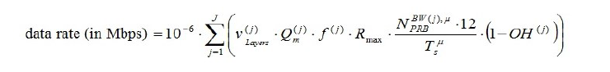

変数の意味

* 𝑗 はキャリアの合計です。
* 𝑣(j) 𝑙𝑎𝑦𝑒𝑟𝑠 は MIMO レイヤーの数です。
* Q(j) m は変調次数です。

2 - QPSK

4 - 16QAM

6 - 64QAM

8 – 256QAM

* 𝑓 (𝑗) はスケーリングファクター。
* 𝑅𝑚𝑎𝑥は948/1024
* 𝑁𝐵𝑊(𝑗),𝜇　𝑃𝑅𝐵はRB割り当てです。サブキャリア間隔によって決定され、ニューロロジー（μ）と帯域幅から解明できます。
* 　はニューロロジーにおけるサブフレーム内の OFDM シンボル平均持続時間
* 𝜇はニューロロジー（0-15kHz SCS、1-30kHz SCS、2-60kHz SCS、3 – 120kHz SCS）
* 𝑂𝐻 (𝑗) はオーバーヘッド（0.14-FR1 DL、0.18-FR2 DL、0.08-FR1 UL、0.10-FR2 UL）

上記の数式については、3GPP TS 38.306 version 15.2.0 Release 15 [71] を参照してください。また、ワールドワイドウェブ上には、複数のモノクロ計算機もあります。

例えば、<https://5g-tools.com/5g-nr-throughputcalculator/>は、「周波数分割複信」（FDD）と「時分割複信」（TDD）の両方の使用例を計算します。

【訳注】2024年7月29日現在、上記のリンク先は存在しません。

備考

1. 計算上のデータ転送速度は、無線機器が理論的に達成可能な最大値です。実際のデータ転送速度は、無線機器の配置、基地局の構成、周辺環境、アクティブな UE の数、それらの機能、使用状況によって異なります。
2. この数値には、バックホールまたはミッドホールトランスポートオーバーヘッド（IP/UDP、GTP、および潜在的にIPSECカプセル化など）は含まれていません。

表 7は、フロントホール相互運用性テスト仕様（IOT）文書の付録Aで概説されている無線プロファイルの一部、および本ドキュメント全体で使用されている小規模、中規模、大規模サイト例で使用されている5G NR無線コンポーネントのピークDL（下り）データレートを示しています。

|  |  |  |  |  |  |  |  |  |  |
| --- | --- | --- | --- | --- | --- | --- | --- | --- | --- |
| O-RAN IOT プロフィールまたはサイトプロフィール | 周波数範囲 | モード | キャリア | MIMOレイヤーv(j) | DL変調 | B/W (MHz) | μ | TDDスロットフォーマット | ピーク DLbps (Gbps) |
| Profile 1&2 | FR1 | TDD | 1 | 4 | 256QAM | 100 | 1 | Format 25 | 1.84 |
| Profile 3 (low) | FR2 | TDD | 1 | 2 | 256QAM | 100 | 3 | Format 25 | 0.85 |
| Profile 3 (high) | FR2 | TDD | 8 | 2 | 256QAM | 800 | 3 | Format 25 | 6.77 |
| Profile 1 | FR1 | FDD | 1 | 8 | 256QAM | 30 | 0 | NA | 1.37 |
| Profile 2 | FR1 | FDD | 1 | 8 | 256QAM | 20 | 1 | NA | 0.87 |
| Profile 3 | FR1 | FDD | 1 | 4 | 256QAM | 30 | 1 | NA | 0.67 |
| Profile 4 | FR1 | FDD | 1 | 4 | 256QAM | 20 | 0 | NA | 0.45 |
| Small site -FR1 | FR1 | TDD | 1 | 4 | 256QAM | 100 | 1 | Format 25 | 1.84 |
| Small site-FR2 | FR2 | TDD | 1 | 2 | 256QAM | 400 | 3 | Format 25 | 3.39 |
| Medium site | FR1 | TDD | 1 | 4 | 256QAM | 100 | 1 | Format 25 | 1.84 |
| Medium site | FR2 | TDD | 1 | 4 | 256QAM | 400 | 3 | Format 25 | 6.77 |
| Large site | FR1 | TDD | 1 | 16 | 256QAM | 100 | 1 | Format 25 | 7.34 |
| Large site | FR2 | TDD | 2 | 4 | 256QAM | 400 | 3 | Format 25 | 13.54 |
| 備考  周波数範囲（FR1）は、7.225 GHz 未満の周波数帯域を指します。  周波数範囲（FR2）は、24.250 GHz から 52.6 GHz の周波数帯域（ミリ波帯とも呼ばれる）を指します。  FDD モード：上り回線と下り回線が、異なる周波数帯で同時に送信できます。  TDD モードでは、上り回線と下り回線が同じ周波数帯を使用しますが、異なるタイミングで送信されます。  フォーマット25では、下りリンクに0.785714286の帯域幅を割り当てています。  1 セクターの基地局の場合の計算。 | | | | | | | | | |

**表 7：O-RAN IoTおよび5G NRサイト例の一部におけるピークバックホールDL帯域幅**

１０－２－２．ピーク時のサイトデータ転送速度

5G NRはバックホールで観測されるデータ量を増加させ、ミッドホールに実装された場合、3GPP技術の旧世代と比較して。以下の式は、単一セクターサイトにおける5Gデータのピーク帯域幅を計算します。

最大下り帯域幅を計算するには、サイト内のすべての無線に関連付けられた帯域幅を合計し、カプセル化オーバーヘッドを追加する必要があります。 3つのサイトプロファイル（スモール、ミディアム、ラージ）に関連する5G NR DLデータレートのピーク値は以下の通りです。

備考：5G 無線コンポーネントのみが考慮されています。現実世界では、5G NR と並行して 3GPP 技術の旧世代が展開される可能性が高いので、これらのコンポーネントも追加する必要があります。

|  |  |  |  |  |  |  |  |  |  |  |
| --- | --- | --- | --- | --- | --- | --- | --- | --- | --- | --- |
| 周波数範囲 | モード | セクター | キャリア | MIMOレイヤーv(j) | DL  変調 | B/W (MHz) | μ | TDDスロットフォーマット | 単一セクタDL　b/w（Mbps） | ピーク時サイトDL b/w(Gbps) |
| FR1 | TDD | 1 | 1 | 4 | 256QAM | 100 | 1 | 25 | 1836 | 1.84 |
|  | | | | | | | | | |  |
| 合計（Gbps） |
| 1.84 |

**表 8：FR1小規模サイトピークDLデータ帯域幅**

|  |  |  |  |  |  |  |  |  |  |  |
| --- | --- | --- | --- | --- | --- | --- | --- | --- | --- | --- |
| 周波数範囲 | モード | セクター | キャリア | MIMOレイヤーv(j) | DL  変調 | B/W (MHz) | μ | TDDスロットフォーマット | 単一セクタDL　b/w（Mbps） | ピーク時サイトDL b/w(Gbps) |
| FR2 | TDD | 1 | 1 | 2 | 256QAM | 400 | 3 | 25 | 3386 | 3.39 |
|  | | | | | | | | | |  |
| 合計（Gbps） |
| 3.39 |

**表 9：FR2小規模サイトピークDLデータ帯域幅**

|  |  |  |  |  |  |  |  |  |  |  |
| --- | --- | --- | --- | --- | --- | --- | --- | --- | --- | --- |
| 周波数範囲 | モード | セクター | キャリア | MIMOレイヤーv(j) | DL  変調 | B/W (MHz) | μ | TDDスロットフォーマット | 単一セクタDL　b/w（Mbps） | ピーク時サイトDL b/w(Gbps) |
| FR1 | TDD | 3 | 1 | 4 | 256QAM | 100 | 1 | 25 | 1836 | 5.5 |
| FR2 | TDD | 3 | 1 | 4 | 256QAM | 400 | 3 | 25 | 6772 | 20.3 |
|  | | | | | | | | | |  |
| 合計（Gbps） |
| 25.82Gbps |

**表 10: 中規模サイトのピーク DL データ帯域幅**

|  |  |  |  |  |  |  |  |  |  |  |
| --- | --- | --- | --- | --- | --- | --- | --- | --- | --- | --- |
| 周波数範囲 | モード | セクター | キャリア | MIMOレイヤーv(j) | DL  変調 | B/W (MHz) | μ | TDDスロットフォーマット | 単一セクタDL　b/w（Mbps） | ピーク時サイトDL b/w(Gbps) |
| FR1 | TDD | 3 | 1 | 16 | 256QAM | 100 | 1 | 25 | 7344 | 2.32 |
| FR2 | TDD | 3 | 2 | 4 | 256QAM | 400 | 3 | 25 | 13544 | 40.63 |
|  | | | | | | | | | |  |
| 合計（Gbps） |
| 62.67 |

**表 11: 大規模サイトのピークDLデータ帯域幅**

バックホールおよびミッドホールトランスポート帯域幅のピーク値を計算するには、ネットワークのエンキャプシュレーションオーバーヘッドを加算します。これは、以下の手順で行います：

1. 1秒あたりのパケット数を計算する。
2. ネットワークのエンキャプシュレーションオーバーヘッドを追加する。
3. トランスポート帯域幅を計算する。

ネットワークカプセル化のオーバーヘッドは、以下の要因を含む多くの要因によって異なります。

* + - L1/L2 テクノロジー。
    - IPv4 または IPv6。
    - 平均パケットサイズ。
    - モバイルカプセル化。
    - ミッドホール/バックホールが IPSEC を実行しているかどうか。

「LTEバックホールトラフィック推定ガイドライン」[72]のNGMNバックホールグループは、バックホールの一般的なケースを表すために10%のオーバーヘッドを使用しています（ミッドホールにも適用できます）。イーサネットトランスポート、IPv4、IPSEC暗号化なし、IMIXパケットサイズ（576バイト）の場合、これは良い近似値です。ミッドホールまたはバックホールの暗号化に IPSEC が使用される場合、IPSEC のオーバーヘッドによりパケットサイズが増大します。このシナリオでは、「LTE バックホールトラフィック推定ガイドライン」[72] の NGMN バックホールグループは、オーバーヘッドとして 14% を使用しています。

|  |  |
| --- | --- |
| サイトタイプ | ピーク時バックホールb/w (Gbps) |
| 小型（FR1） | 2.0 |
| 小型（FR2） | 3.7 |
| ミディアム | 28.4 |
| 大型 | 68.8 |

**表 12: ピークバックホールサイトの帯域幅**

注：

* 1. ミッドホールとバックホールのトラフィックはIPであり、ユーザートラフィックのカプセル化にはGTPを使用します。主な違いの1つは、ミッドホールのトラフィックは「パケットデータコンバージェンスプロトコル」（PDCP）を運ぶのに対し、バックホールはPDCPを運びません。このことから、ミッドホールのトラフィック量はバックホールのトラフィック量よりも多いことが推測されますが、PDCPはオーバーヘッドを追加しますが、イーサネットとIPヘッダーの圧縮により、ユーザーのパケットサイズを小さくすることができます。このため、本資料ではバックホールとミッドホールのトラフィック要件を同じものとして扱っています。

１０－２－３．基地局負荷の推定

バックホールおよびミッドホールの基地局スループットは、その基地局を使用するすべての UE によって生成されたトラフィックの合計です。UEのスループットは、gNBへの無線リンクの品質と割り当てられたスペクトラムの量によって異なります。5G 無線は、無線状況に応じてデータレートを調整する適応変調を使用します。UEが無線から良好な信号強度を受け、干渉が少ない良好な状況では、スペクトラムの単位ごとに、エラーなくより多くの情報を伝送できます。これは、UEが無線からの信号強度が低く、干渉レベルが高いシナリオとは対照的です。これは「スペクトラム効率」と呼ばれ、1秒あたり1Hz単位で測定されます。

無線スループットが最大になるのは、UE に対するスペクトル効率が高く、割り当てスペクトルが最も大きい場合です。通常、これは無線に接近した少数のアクティブな UE が存在する閑散時に発生します。これは「閑散時間ピークレート」として知られています。基地局周辺の UE の数や分布が増えるにつれ、ビジータイムの平均レートが見られます。これは通常、閑散時のピーク値よりもかなり低く、無線、キャリア、UE間の干渉、および基地局の位置や周囲の状況、その他の干渉源といった信号強度や干渉に影響を与える環境要因の影響を受けます。

表 13 に示されているプロビジョニングの例では、ビジータイム平均は、ピーク時の閑散時間の 30% として計算されています。これは4Gの実装に適用されますが、現時点ではこの数値が5G NRに適しているかどうかは明らかではありません。トランスポートエンジニアは、5G環境におけるこの数値を確認するために、無線エンジニアと連絡を取り合う必要があります。

１０－２－４．バックホールおよびミッドホールのトランスポートディメンショニングとプロビジョニング

採用されているRANアーキテクチャに関わらず、トランスポートネットワークはさまざまなセグメントで構成されています。図 13 は、無線と 5G コアネットワーク間のトランスポートネットワークの最も一般的な 2 つの分割を示しています。1つ目は、アクセス、プリアグリゲーション、アグリゲーションの3層からなるトランスポートインフラストラクチャです。2つ目では、トランスポートインフラストラクチャはアクセスとアグリゲーションの2つのレイヤーで構成されています。いずれの場合も、トランスポートネットワークは全体として考慮する必要がありますが、各セグメントでは異なる技術やプロビジョニングルールが適用される可能性があります。

注：いずれの図も、5Gコアコンポーネントの後ろになりがちなトランスポートネットワークのコアは示していません。

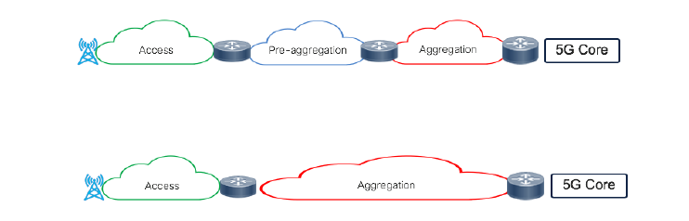

**図 13：5Gバックホールインフラストラクチャは、物理ネットワークで構成されるトランスポートインフラストラクチャにオーバーレイされます。**

**物理ネットワークで構成される輸送インフラストラクチャ。出典：Cisco**

１０－２－４－１．D-RANバックホールディメンジョン

D-RANアーキテクチャでは、ネットワークのバックホールコンポーネントが基地局からモバイルコアへと接続されます。モバイルコアは、中央に配置される傾向があります。

１０－２－４－１－１．アクセス(ラストマイル)のプロビジョニング

アクセスまたはラストマイルのプロビジョニングは、各基地局に設置されている無線機の数によって異なります。

NGMAの「LTEバックホールトラフィック推定ガイドライン」[72]では、シングルセルのラストマイルプロビジョニングはセルの閑散期ピークレートに基づいて行うことを推奨しています。

複数のセクター/複数のキャリアの基地局の場合、すべての無線で同時に静かなピークタイムのピークが発生することは考えにくいので、ラストマイルで統計的な利得を達成することができます。NGMA の「LTE バックホールトラフィック推定ガイドライン」[72] では、マルチセクター、マルチキャリアの基地局に対する複数の潜在的なプロビジョニングアプローチが概説されています。

1. ピークレートプロビジョニング：この場合、すべてのセルでピークスループットが同時に発生すると仮定されます。NGMNは、これは最悪のシナリオであり、実際には発生の可能性が極めて低く、費用のかかるプロビジョニング戦略になると指摘しています。
2. 下限値プロビジョニング：これはピークが相関しないが、ビジータイムの平均値がすべてのセルに同時に適用されることを前提としています。したがって、N個のeNBに対するプロビジョニングは、単一セルのピーク値またはN×ビジータイムの平均値のうち大きい方となります。

*N セルに対する下限プロビジョニング値 = 最大値（ピーク値、N x ビジータイム平均）*

これを3セクターD-RANサイトに適用すると、

*アクセス（ラストワンマイル）のディメンション設定=最大（ピーク時1倍、繁忙期平均3倍）*

1. より保守的なアプローチでは、あるセルがピークに達している間、他のセルは平均的なビジータイムレートでトラフィックを生成していると仮定します。

*N セルに対する保守的な下限値 = Max [ピーク値+(N-1) x 平均ビジー時間、N x 平均ビジー時間]*

これを3セクターのD-RANサイトに適用すると、一般的なラストマイルの規定では、以下を使用することになります。

*アクセス（ラストワンマイル）のディメンション 設定= ピーク値 +（2 x 平均ビジー時間）*

表13では、5Gの例となる基地局に対応するために必要なアクセス帯域幅が、単一キャリア、単一セクターの基地局に対するピーク閑散時間プロビジョニングを用いて示されています。マルチキャリア、マルチセクターのサイトについては、ピークレートの閑散時間プロビジョニング、下限プロビジョニング、および保守的な上限プロビジョニングを比較しています。

|  |  |  |  |  |  |  |  |  |
| --- | --- | --- | --- | --- | --- | --- | --- | --- |
| サイトタイプ | キャリアの種類 | セクター | ピークピーク値  (Mbps） | ビジータイムのセクター平均  (Mbps） |  | プロビジョニング下限（Gbps） | 保守的なプロビジョニング  (Gbps） | ピークレートプロビジョニング（Gbps） |
| 小型（FR1） | FR1  キャリア | 1 | 2020 | 606 |  | 該当なし（single sector, carrier) | 該当なし（single sector, carrier) | 2.0Gbps |
|  |  |  | **サイト合計** |  | **該当なし** | **該当なし** | **2.0Gbps** |
|  | | | | | | | | |
| 小型（FR2） | FR2  キャリア | 1 | 3724 | 1117 |  | 該当なし（単一セクター） | 該当なし（単一セクター） | 3.7Gbps |
|  |  |  | **サイト合計** |  | **該当なし** | **該当なし** | **3.7Gbps** |
|  | | | | | | | | |
| ミディアム | FR1  キャリア | 3 | 2020 | 606 |  | 2.0Gbps | 3.2Gbps | 6.1Gbps |
| FR2  キャリア | 3 | 7449 | 2234 |  | 7.4Gbps | 11.9Gbps | 22.3Gbps |
|  |  | | **サイト合計** |  | **9.5Gbps** | **15.2Gbps** | **28.4Gbps** |
|  | | | | | | | | |
|  | FR1  キャリア | 3 | 8078 | 2424 |  | 8.1Gbps | 12.0Gbps | 24.2Gbps |
|  | FR2  キャリア | 3 | 14898 | 4470 |  | 14.9Gbps | 23.8Gbps | 44.6Gbps |
|  |  |  | | **サイト合計** |  | **23.0Gbps** | **36.8Gbps** | **68.9Gbps** |

**表 13：5Gバックホールのラストマイルプロビジョニング（ピーク値、下限値、保守的な下限値）**

注：

1. この例では、小規模なサイトは単一セクター、単一 5G キャリアのサイトです。キャリア（4G または 5G）を追加すると、統計的な利益を達成できます。
2. 中規模および大規模のサイトは、3つのセクター、複数のキャリアの5Gサイトです。
3. アクセス回線の設計は 5G サービスのみを考慮しています。2G、3G、4G も同様に考慮する必要があります。（詳細は後述）。
4. ビジータイム平均値は、セクターのピーク閑散時レートの30%として算出されます。この数値は、LTE MNOとの議論を通じて逆説的に決定されました。閑散時ピークレートとビジータイム平均レートの比率が変わる可能性があるため、この比率が5G NR実装にも適用されるかどうかについては、現在議論中です。
5. 業界では、LTEのプロビジョニングに関するこれらの公式が5G NRアクセス回路に適用されるかどうかについて、現在議論が続けられています。
6. ポイントツーポイントのラストマイルアクセス技術の場合、表の値はセルごとに適用されます。共有媒体を使用するポイントツーマルチポイントアクセス技術（例：PON、DOCSIS）の場合、ラストマイル自体がすでに複数のセル間で一定の集約を行っており、セクション10.2.3.2が適用されます。

１０－２－４－１－２．事前集約と集約後のトランスポートのディメンジョン

アクセスまたはラストマイルのプロビジョニングは、各基地局に設置されている無線機の数によって異なります。

トランスポート技術とネットワーク設計が統計多重化を可能にする場合、トランスポートネットワークの「事前集約」および「集約」セグメントにおけるバックホールの初期プロビジョニングは、統計多重化のレベルを予測に基づいて行われます。これは、ネットワークの使用状況、ネットワークトポロジー、異なるレイヤーでの集約レベル、および隣接する基地局間の使用量/トラフィックの相関関係に基づいて決定されます。

前項で述べた NGMA の「LTE バックホールトラフィック推定ガイドライン」[72] で概説されているような初期プロビジョニングのアプローチが採用される可能性もあります。ただし、バックホールトラフィックの集約値を見る場合は、ピーク値よりも平均ビジー時間率に重点を置く必要があり、また、平均ビジー時間率は単一の基地局ではなく複数の基地局にわたって計算する必要があります（ほとんどの場合、この方法では値が低くなります）。

より長期的なプロビジョニングは、トランスポート層における正確なトラフィックマトリックスの収集、需要レベルモデリング、および容量計画策定ルールに基づいて行われます。

１０－２－５．C-RANバックホールディメンジョン

C-RANアーキテクチャでは、アクセスまたはラストマイルセグメントはバックホールネットワークの一部ではありません。このような環境では、バックホールのディメンジョンとキャパシティプランニングは、各CUが集約するDUの数、およびCUとUPF/UPFが互いに、またトランスポートインフラストラクチャ全体の中でどのような位置関係にあるかによって決まります。

１０－２－６．ミッドホールディメンション

ミッドホールRANコンポーネントはC-RANアーキテクチャにのみ存在します。図5はミッドホールの2つの展開を示しています。上図の場合、O-RU、O-DU、O-CUはそれぞれ独立したエンティティとして、トランスポートネットワークの異なるレベルに配置されています。この場合、ミッドホールはネットワークのアクセス部分には及んでいません。C-RANバックホールディメンジョンで概説されているのと同様の考慮事項を使用できます。

下図では、O-RUとO-DUがセルサイトに同居しており、ミッドホールはセルサイトからアクセスインフラストラクチャを経由して、トランスポートネットワークの上位に位置するO-CUまで延びています。D-RANバックホールディメンジョンで説明されているような同様の手法を使用できます。

１０－３．バックホールおよびミッドホールの遅延

以前の3GPP世代は、音声および基本的なデータサービスを対象としていました。これらのシナリオでは、UEとアプリケーション間のユーザープレーンの一方向遅延は、数10ミリ秒から数百ミリ秒に達することもありました。これらの数値は、UEから宛先「アプリケーション機能」までの遅延を表しています。5G RAN インフラでは、以下の要素で構成されています：

*全体的な一方向遅延 = UE 遅延 + 無線エアインタフェース遅延 + FH/MH/BH トランスポートネットワーク遅延 + 無線コンポーネント遅延（DU、CU 使用時） + ゲートウェイ遅延 + GiLAN トランスポートネットワーク遅延*

5Gは、さまざまなサービスタイプ（eMBB、URLLC、mMTC）をサポートし、IoT、産業、自動車など幅広いバーティカル市場をカバーすることを目指しています。サービスや業種によって必要なレイテンシは異なり、産業用モーションコントロールアプリケーションのように非常に厳しいものから、IoTアプリケーションの一部のように非常に緩やかなものまでさまざまです。

例えば、最新の TR 22.804[85] では、モーションコントロール用のパケットサイズの小さい産業環境（50 m x 10 m x 10 m）における確定的な通信サービスの最低最大遅延要件は 0.5ms と定義されています。標準的な移動ロボットの操作や、各 UE の移動速度が定義されている（移動ロボットの場合は UE 速度 < 50 km/h、都市環境の場合は ≤ 160 km/h）大量輸送機関における CCTV 監視カメラ向けの定期的な通信サービスには、最大遅延時間 500ms というより高い値が設定されています。

低遅延性が求められるシナリオでは、ミッドホールおよびバックホールネットワークを、これらの要件を満たすように設計する必要があります。遅延要件が厳しくなるにつれ、以下の点を考慮する必要があります。

* 1. UEとAF間の近接性と物理パス。
  2. ゲートウェイとAFの相互関係における設置場所。

1. 物理メディアの遅延特性。
2. RAN コンポーネント（無線、DU、CU）の遅延特性。
3. 物理的なホップ数とスイッチング機器の遅延特性。
4. ネットワークがパブリック5Gインフラかプライベート5Gインフラか。

図 2は、RANアーキテクチャとRANおよび「アプリケーション機能」（AF）コンポーネントの配置を適応させることで、5Gインフラ全体のエンドツーエンドの遅延特性がどのように変わるかを示しています。

１１．トランスポートの運用性

このセクションでは、トランスポートの操作性を向上させるために必要な要件について説明します。このセクションには、トランスポートシステムの要件に関する最初のサブセクション、トランシーバーおよびポートの監視とトランスポート機器の識別に関する2番目のサブセクション、省電力とエネルギー効率に関する3番目のサブセクションが含まれています。最後の小節では、アンテナサイトの運用を遠隔監視するためのオプションの追加インタフェースについて説明します。

１１－１．オペレーション上のトランスポート要件

１１－１－１．アンテナサイトのトランスポート機器

ネットワーク運用上の観点からは、ハブサイトにある機器とアンテナサイトにある機器をまとめて、ネットワークトランスポートシステムとして管理することが望ましい。その意味では、可能な限りアンテナサイト側の機器はハブサイト側の機器を介して管理されることが望ましい。そのため、トランスポート機器は、ハブサイト機器によるアンテナサイト機器のリアルタイム管理および制御機能をサポートしなければならない。

１１－１－２．アンテナ設置場所のトランスポート機器を二重管理

アンテナサイトのトランスポート機器は、ハブサイトのトランスポート機器による専用管理と、その他の構成メカニズムとの共同管理パーティションをオプションでサポートするものとする。

１１－１－３．監督

トランスポートおよび関連機器に専念する運用経費の管理も重要です。監督の目的は、テストおよび診断機能を可能な限り多く含めることで、資本支出を大幅に増加させることなく、トランスポートシステムの運用経費を削減することです。当然ながら、これはサービスに利用可能な帯域幅を犠牲にすることなく達成されなければなりません。つまり、テストと診断はサービスに影響を与えないものでなければなりません。機器における光メディアと電気的故障を確実に区別し、故障が光メディアにあるのか電子機器にあるのかを特定する能力は、オペレーターにとって重要な要件です。エラーの推定は、通常、ダイイングガスプアラームの有無（電源や機器の故障、または光ファイバーの故障）から行うことができます。監視の主なポイントは、以下のとおりです。

* + - 光メディアのモニタリング/チェック：トランスポートシステムとは独立して光メディアの状態をモニタリングし、必要に応じてチェックすることは、光メディアの故障とトランスポートシステムの故障を区別するために重要です。 このようなモニタリングとチェックは、トランスポート機器のアンテナサイトが稼働中であるか、あるいは接続中であるかにかかわらず利用可能であることが望ましい。いくつかの実装方法が提案されています。ITU-T G.697では、光トランスポートの品質に影響を与える異常、欠陥、劣化、障害を検出するための光モニタリングソリューションが提案されています。 もう一つの解決策は、光タイムドメインリフレクトメータ（OTDR）を使用することです。これは、光伝送路の異常を診断する強力なツールです。 このモニタリングプロセスには、パワーメーターや光源も使用できます。光メディアの監視とチェックをさらに改善するために、いくつかの境界確認装置が研究されています。
      * トランスポートシステムは、光メディアの障害（光メディアセグメント：ハブまたはアンテナサイトのパッチパネル、ダクト内またはポール上の光ファイバーケーブルなど）を自動的にかつ自律的に検出および特定する機能から恩恵を受けるでしょう。
      * イーサネット層までのエンドツーエンドのパフォーマンスモニタリング：エンドツーエンドのパフォーマンスモニタリングにより、オペレーターはトラフィックがドロップまたはスロットルされた可能性のある場所を診断し、記録することができます。イーサネットパフォーマンスモニタリングなどの上位レイヤーツールは、トランスポートネットワークエレメントにおけるインバウンドおよびアウトバウンドトラフィックフローの能力モニタリングと検証をサポートする必要があります。
      * 予防的修理と事後的修理：監視および制御システムを備えたトランスポートシステムにより、オペレーターはほとんどの障害事例において、予防的または事後的な障害修理のいずれを使用するか決定することができます。もちろん、トランスポートステータスレポートの使用方法はオペレーターが決定します。
      * 例えば、ソフトウェア定義ネットワークによる光デバイスの抽象化を通じて、光トランスポート監視に関する主要業績評価指標を、ネットワークの上位にあるオーケストレーターが利用できるようにすることができます。

１１－１－４．アクセストランスポートセグメントにおける不正行為とその緩和

この条項は、PON（Passive Optical Network）技術に基づくFTTH（Fiber To The Home）と、ラストマイルの光ファイバーインフラストラクチャにおけるXhaulアクセストランスポートオペレーション間の不正行為に主に焦点を当てています。 光ファイバー筐体に誤接続があった場合に PON システムに障害を与えないように、アンテナサイトのトランスポート機器は最初に無効化されなければなりません。アンテナサイトのトランスポート機器は、受信したダウンストリーム信号のフレーム構造および/またはラインコーディングがアンテナサイトの機器が遵守するものと一致していることを確認した後、送信機がハブ機器とのハンドシェイクプロセスに入ることを可能にするものとする。この確認はハブ装置とアンテナサイト装置の両方で実施されるものとする。

Xhaulトランスポート機器は、ポイントツーマルチポイント方式に基づくFTTHの物理層双方向通信による干渉を防ぐため、サイレントスタート操作をサポートしなければならない。サイレントスタートとは、有効な下り信号が受信されない限り、上り物理層は送信を行わないことを意味する。

１１－１－５．アクセストランスポートセグメントにおける不正行為とその緩和

オペレーターは、信頼性の高いモバイルサービスを実現するために、最も回復力の高いトランスポートアーキテクチャを決定する必要があります。トランスポートシステムには、モバイルサービスの目標可用性を実現するための、さまざまな費用対効果の高い回復オプションを含める必要があります。これらの回復スキームは、受動的および能動的機器用のトランスポートシナリオで利用可能なオプションであるべきです。サービスや特定の機能によって、復旧に必要な時間は異なります。例えば、未来の工場におけるモーションコントロールのような重要なサービスでは数マイクロ秒、モニタリングやリモートコントロールアプリケーションでは数秒から数分といった回復速度が必要になる場合があります。なお、耐障害性オプションのサポートは、耐障害性オプションが導入されていない場合に、そのようなシステムのコストを増加させてはならない。

保護アーキテクチャは、Xhaul トランスポートの信頼性を高めるための手段の一つとして考慮すべきである。ただし、保護はオプションのメカニズムとして考慮すべきである。なぜなら、その実装は経済的なシステムの実現に依存するからである。また、コスト上の理由から、固定（光ファイバー）や無線（マイクロ波）などの協調技術など、他の方法が使用される可能性もあります。

Xhaul トランスポートインタフェースと光ファイバーインフラストラクチャに関連する保護メカニズムを組み合わせることも可能でしょう。ただし、2つのメカニズムの切り替え時間が互換性があるか、または設定可能であることが条件となります。目標は、保護に通常使用される50ミリ秒よりも短い時間でXhaulingサービスを回復することである。

１１－２．トランシーバーおよびポートの監視と識別

１１－２－１．トランシーバー デジタル診断モニタリング

光トランシーバー用のデジタル診断モニタリングインタフェースは、デバイスの動作パラメータへのアクセスを可能にするために使用されます。SFF-8472およびSFF-8636で規定されているように、データは通常、EEPROMのメモリマップからトランシーバーモジュールから取得されます。このようなデータはデータプレーンで利用可能でなければなりません。QSFP やその他の先進的なフォームファクターのトランシーバーでは、光リンクはマルチ波長(4xTx & 4xRx)および/またはマルチファイバー(MPO - Multifiber Parallel Optic)である可能性があります。アンテナサイトおよびハブのインターフェイス管理では、あらゆる種類のメディアレーンおよびグループに適用できる管理について説明する必要があります。QSFP デジタル診断(SFF-8636)は、このようなメディアレーンを記述します。

１１－２－２．双方向伝送用のトランシーバーの動作クラス

現在では複数のトランシーバーモジュールが使用されており、プラグ可能なフォームファクター(SFP、SFP+、SFP28、XFP、QSFP、QSFP+、QSFP14、QSFP28、CFP、CFP2など)の動作状態を定義することができます。各トランシーバーには、固有のインタフェース名とポート番号の値が関連付けられています。ファイバー接続に関しては、ラストマイルネットワーク(アンテナに到達する固定アクセスネットワーク)では、BiDi(BiDirectional - シングルシングルモードファイバー)トランシーバーが、運用を簡素化(不適合のリスク…)し、ファイバーケーブルのコストと寸法を削減し、潜在的な経路遅延の非対称性を低減する実装として推奨されています。

アンテナサイトとハブ間のトランシーバー間の相互運用性は必須です。アンテナサイトとハブの運用は、異なるタイムラインの運用、更新、およびトランシーバーの異なる購入者を必要とするその他のネットワーク運用をサポートしなければなりません。この相互運用性を実現するには、必要なトランシーバーについて、作業クラスを明確に特定する必要があります。

１１－２－３．WDM伝送用のトランシーバーの動作クラス

光ファイバーを節約するために、波長分割多重方式(WDM)が提案されることがあります。 これは、1本の光ファイバーに複数の波長を束ねた、高ビットレートのトランシーバー(例:100GBaseインタフェース)ではすでに実用化されています。XhaulトランスポートがWDM伝送を使用する場合、単一ファイバー運用(双方向多重波長)によりネットワーク運用が容易になります。このシングルファイバー運用は、トランスポート機器のポートに差し込まれたカラー化されたトランシーバーに関係しており、したがって光ファイバーインフラストラクチャを共有することになります。この単一ファイバー運用は、アンテナサイトに到達するラストマイルの光ファイバーインフラにとって重要です。ストリームごとに1本の光ファイバーという提案も可能です。

ポートごとの波長割り当ては固定でもチューニング可能でもよい。自動調整可能な波長割り当ては、管理を簡素化します。 各波長チャネルは、組み込まれた制御チャネルにより調整されます。この制御チャンネルは、ネットワーク運用を容易にするために相互運用可能でなければなりません。前項と同様に、WDMの運用には相互運用性が不可欠であり、作業クラス(光スペクトルパラメータを含む)は明確に識別されなければなりません。

１１－２－４．現場作業を容易にするポートID

フィールド運用(設置、メンテナンスなど)中にトランスポートポート識別子やその他の物理層パラメータ指標(起動光パワーなど)の取得を容易にするため、ポートIDをトランスポートハブ機器にタグ付けすることができます。例えば、ポートID内部でローカルに測定された光パワーと起動光パワー情報を比較することで、オペレーターは光パワーバジェットを測定する手段を得ることができます。光監視および管理パラメータは、WDMシステムについてはITU-T G.697、アクセスシステムについてはトランシーバーの受信信号強度インジケーターに基づくITU-T G.988を参照することができる。

１１－２－５．目の安全

アンテナサイトおよび基地局の両方で、トランスポート機器からファイバーに注入できる光出力が高いことを踏まえ、特に公共施設(小規模基地局)内でファイバーが終端される場合、リスクを知らないエンドユーザーに眼の損傷を引き起こさないよう、必要なすべてのメカニズムが提供されなければなりません。すべてのトランスポート機器は、目の安全基準に適合する必要があります。アクセストランスポートセグメントでは、機器はIEC 60825-2で定義されているように、ハブではクラス1M、アンテナサイトではクラス1に準拠する必要があります。

１１－３．省電力とエネルギー効率

通信ネットワークシステムにおける省エネルギーは、運用コスト(OPEX)の削減と温室効果ガス削減への貢献という観点から、ますます重要な関心事となっています。

この省電力メカニズムは、継続的に、または一定期間の消費電力を削減するために適用することができます。

トランスポート装置は、O-CU、O-DU、O-RUなどのCOREおよびRAN装置と連携して、省電力化の仕組みを実現する必要があります。このような仕組みを実現するために、調整インタフェースが提案される可能性がある。アンテナおよびハブ装置は、リンクがアイドル状態のときのスリープ期間のアプローチと、伝送される実際のペイロードに応じた回線レートの切り替えを組み合わせることで、ネットワークのエネルギー効率を最大限に高めることができるでしょう。後者の場合、境界装置において、必要なペイロードに合わせてクロックレートやアクティブポートおよび波長の数を適応させるために、必要なロジックを有効化することが不可欠です。

変動するトラフィック負荷に対して最もエネルギー効率の高い伝送を提供するためには、アンテナサイトとハブ機器がそれに対応できる能力を備えていなければなりません。

例えば、トランスポート機器は、アンテナサイトとハブ機器間でのEthernet PHYラインレートの動的な自動ネゴシエーションを提供しなければならず、これを実際のペイロードに応じてサポートされる複数のEthernet PHYラインレートの中で有効にする必要があります。

マルチ波長トランスポート（またはトランシーバー）の場合、必要なトラフィックをサポートするために、アクティブな波長ペアの数を調整することができます。

クロックの品質に対する高い要求とクロック回復回路の長い回復時間により、ラインレートを切り替える際には下流方向への位相のずれは許されません。また、このような切り替えはヒットレス(無停止)で実行されなければならず、すなわち、イーサネットパケットの損失は一切あってはならない。

１１－４．遠隔監視アンテナサイト運用

アンテナタワーのサイトでは、環境、電力、タワーの照明、建物、設備に関するセンサーやアクチュエーター(アラームの収集、現場での積極的な対応など)の遠隔監視も必要です。この遠隔操作には、ハブサイトまたは他の遠隔サイトにあるマスターユニットとの論理リンクが必要です。

このリンクは、イーサネット(ファーストイーサネットまたはギガビットイーサネット)をベースに構築することができます。このリンクは、アンテナサイトとハブサイト間のトランスポートシステムによって考慮されるべきです。

１１－５．操作性要件

表 14は、操作性のトランスポート要件をまとめたものです。

|  |  |  |
| --- | --- | --- |
| 能力 | 要件 | 備考 |
| マネジメント | アンテナサイトのトランスポート機器は、ハブサイトのトランスポート機器を介して管理される場合があります。 |  |
| 監督 | トランスポート機器の監視は、機器とインフラストラクチャの障害を区別しなければならない。 |  |
| 不正な動作 | アクセスネットワークセグメントでは、アンテナサイトのトランスポート機器は、サイレントスタートネットワーク機能のような他のネットワークの運用を妨害しないためのメカニズムをサポートしなければならない。 | この要件により、意図しない接続が発生した場合でも、FTTHネットワーク上の通信の妨害を防止することができます。 |
| 利用可能性 | オペレータは、トランスポート機器およびインフラストラクチャに耐障害性メカニズムを使用することを選択してもよい。 | この要件を満たす技術ソリューションは、COREおよびRAN機器との調整に基づいてカバーされます。 |
| トランシーバー | トランスポート装置は、トランシーバーのデジタル診断データを提供しなければならない。アンテナサイトとハブ間のトランシーバー間の相互運用性は必須です。運用者は、運用を容易にするために、双方向(シングルファイバー)を選択してもよい。WDMトランスポート装置の場合、運用者は、自動チューニング波長トランシーバーを選択してもよい。 |  |
| ポートID | アンテナサイトの運用においては、遠隔操作のために、光学的モニタリングおよび監視パラメータがサポートされなければならない。 |  |
| 目の安全 | アクセスセグメントのトランスポート機器は、IEC 60825-2で定義されているハブではクラス1M、アンテナサイトではクラス1に準拠しなければならない。 |  |
| 省エネ エネルギー効率 | トランスポート機器は、省電力機構をサポートできなければなりません。 | この要件を満たす技術ソリューションは、COREおよびRAN機器との調整に基づいてカバーされます。 |

**表 14:操作性のトランスポート要件**

１２．同期

本章では、WG CUS仕様書[74]に沿って、フロントホールネットワークの同期要件を明確に説明する。

１２－１．周波数、位相、時間精度の要件

O-RANに関連する同期要件として、以下の要件が特定されています。

* ラジオフレームアライメント(O-RU無線インタフェース)
  + TDDをサポートするための絶対同期:アンテナ間の相対3μsは、共通の参照(例:GNSS)に関して、+/-1.5μsに変換される。
  + 無線調整機能をサポートする相対同期。「非コロケート(同一場所に配置されていない)」O-RU間の最も厳しい要件は260ns TAEです。その他の適用要件は3μs(TDDネットワークをサポート)です。コロケート(同一場所に配置)のO-RUの場合は130nsも適用される場合があります。
* O-DUとO-RU間の遅延の制御(O-RAN CUS仕様書のセクション2.3):
  + - * DUとO-RU間の相対時間誤差は、3μs(±1.5μs)以内に収めること。この要件は、O-DUがO-RUに向かう同期パス上にあるか否かに関わらず適用される。
* ラジオフレーム処理(SFN生成など)のためのO-DU間同期:
  + - * ミリ秒単位での同期が期待される。
* 無線信号の周波数同期
  + - * O-RU無線インタフェースの周波数精度/安定性(50/100ppb)。
* O-CUとO-DUの同期
  + - * 厳格な要件は特定されていない(タイムスタンプ付きアラームは、使用例の1つである)

これらの要件の一部について、以下に詳細を記載します。

周波数同期の要件は表 15にまとめられています。

|  |  |  |
| --- | --- | --- |
| アプリケーション/テクノロジー | 周波数の精度要件 | 仕様 |
| LTE 広域 BS | ±0.05 ppm | 3GPP TS 36.104(2010年1月)[75] 第6.5.1項 |
| LTE 中距離BS | ±0.1ppm | 3GPP TS 36.104(2010年1月)[75] 第6.5.1項 |
| LTE ローカルエリア BS | ±0.1ppm | 3GPP TS 36.104(2010年1月)[75] 第6.5.1項 |
| LTE ホーム BS | ±0.25ppm | 3GPP TS 36.104(2010年1月)[75] 第6.5.1項 |
| NR 広域 BS | ±0.05 ppm | 3GPP TS 38.104 (2020年1月) [76] 第6.5.1項 |
| NR 中距離 BS | ±0.1ppm | 3GPP TS 38.104 (2020年1月) [76] 第6.5.1項 |
| NR ローカルエリア BS | ±0.1ppm | 3GPP TS 38.104 (2020年1月) [76] 第6.5.1項 |

**表 15:周波数の精度要件**

**時間/位相同期の要件:**

WG4 CUS仕様書[74]でカバーされているLTE機能および5G機能の時間/位相同期要件は、以下のように参照できる。

* 表9-1:エアインタフェースにおける時間整合エラー要件のあるLTE機能。
* 表9-2:時間整合エラー要件のある5G機能。

１２－２．エラーバジェットの割り当て要件

LLS-C1およびLLS-C2の場合、周波数エラーバジェットの割り当ては、ORAN-WG4.CUS.0-v03.00（2020年4月）[74]の表 9-3に基づいて行うことができます。

LLS-C3の場合、周波数エラーバジェットの割り当ては表 16に示されており、ORAN-WG4.CUS.0-v03.00（2020年4月）[74]の表 9-4に基づいています。

|  |  |
| --- | --- |
| タイミング参照 | O-RAN トランスポートネットワークの貢献量制限 (LLS-C3) |
| PRTC | ITU-T G.8272/Y.1367(2018年11月)に基づくMTIE [82] 第6.2条 |
| ePRTC | ITU-T G.8272.1/Y.1367.1(2019年8月)[79] 6.2項 |
| ホールドオーバー状態のPRTC | FFS(注1) |
| ホールドオーバー状態のePRTC | G.8272.1の第8.2条に基づき、14日間で<100nsの精度を維持 |
| 注1:PRTCホールドオーバーは、さらなる研究対象である。例えば、G.8271.1(2019年8月)の付録V.3故障シナリオでは、GNSSの短時間の中断(例えば5分間)における400nsのホールドオーバー故障シナリオを参照している。  これは、発振器の選択やシステム設計によっては、より長い期間(例えば数時間以上)に延長される可能性がある。 | |

**表 16:PRTC/ePRTCのワンダ生成要件**

ITU-T G.8272/Y.1367 (2018年11月): **一次参照クロックのタイミング特性**

<https://www.itu.int/rec/T-REC-G.8272-201811-I/en>

ITU-T G.8272.1/Y.1367.1 (11/2016) 改正2 (08/2019): 拡張型一次参照クロックのタイミング特性

<https://www.itu.int/rec/T-REC-G.8272.1-201908-I!Amd2/en>

**ITU-T G.8271.1/Y.1366 (2017年) 修正2(2019年8月):パケットネットワークにおける時刻同期のネットワーク制限**

<https://www.itu.int/rec/T-REC-G.8271.1-201908-S!Amd2/en>

LLS-C1およびLLS-C2の場合、時間エラーバジェットの割り当ては表17にまとめられ、ORAN-WG4.CUS.0-v03.00(2020年4月)[74]の表9-3に基づいている。CUS仕様では、2種類のO-RUが考慮されている。|TE|が35ns未満の拡張O-RUと、|TE|が80ns未満の通常O-RUである。

以下の表では、エンドツーエンドのグランドマスターからO-RUまでのXhaulトランスポートポイントの観点から、時間エラーバジェットの割り当てモデルを考慮しています。ここでは、Xhaulネットワーク全体で選択された異なるPRTC/GMおよびO-RUのタイプに基づくトランスポートネットワークバジェットを簡略化して示しています。

|  |  |  |  |
| --- | --- | --- | --- |
| 時間エラーバジェット割り当て(LLS-C1/C2) | | | |
| タイミング参照 | O-RAN トランスポートネットワーク貢献上限(注2) | O-RU | エアインタフェースターゲット |
| PRTC/T-GMはすべての共同運用されるO-RUに共通のPTPおよびSyncEマスターであるため、PRTC/T-GMによる相対的な|TE|（タイミングエラー）の寄与はありません。 | 相対|TEL|≦60ns  2 =-RU間 UNI  注1  注2 | *強化された*O-RU  注:*通常のO-RUではこの要件を満たすことができません。* | アンテナ間の130nsの|TAE|  NR用 同一バンド内連続キャリアアグリゲーション(FR2) |
| 相対|TEL|≦190ns 2つのO-RU間 UNI  注1  注2 | *強化された*O-RU | アンテナ間の260ns TAE  NR用 同一バンド内連続キャリアアグリゲーション(FR1) |
| 相対|TEL|≦100ns  2つのO-RU間 UNI  注1  注2 | *通常* O-RU (注釈4) |
| 絶対値|TE|≦100ns PRTC-A/T-GM仕様(ITU-T準拠) | ネットワーク|TEL|≦1365ns  • T-GMポートとO-RU UNI間 | *強化された*O-RU | アンテナ間の3μs TAE(TDD、NR 異帯域キャリアアグリゲーションまたはNR 同一帯域非連続キャリアアグリゲーション) |
| G.8272 (03/2020) [78] | ネットワーク|TEL|≦1320ns • T-GMポートとO-RU UNI間 | *通常* O-RU |
| 絶対値|TE|≦30ns ePRTC/T-GM仕様(ITU-T G.8272.1による)(2019年8月)[79] | ネットワーク|TEL|≦1435ns • T-GMポートとO-RU UNI間 | *強化された*O-RU |
| ネットワーク|TEL|≦1390ns • T-GMポートとO-RU UNIの間 | *通常* O-RU |
| 絶対値|TE|≦40ns PRTC-B/T-GM仕様、ITU-T G.8272.1(2019年8月)準拠 [79] | ネットワーク|TEL|≦1425ns • T-GMポートとO-RU UNI間 | *強化された*O-RU |
| ネットワーク|TEL|≦1380ns • T-GMポートとO-RU UNI間 | *通常* O-RU |

**表 17:時間エラーバジェットの配分**

注1 – 詳細はITU-Tで定義中。

注2 – 時刻誤差の割り当ての例は、セクション12.4に記載されている。

注3 – 一般的に表16は、ネットワークと端末の要件に対する時刻誤差の割り当ての内訳を示している。単純な内訳モデルは、GM/GNSS + ネットワーク + 端末(O-RU)=総バジェットと表現できる。

注4 – 通常のO-RUは、ORAN-WG4.CUS.0-v03.00(2020年4月)[74]によるクラスBのO-RUを指す。

１２－３．同期ソリューションの要件

同期の展開が成功するか否かは、多くの要因に左右されます。タイミングと同期に関するソリューションアーキテクチャ文書では、以下の側面についてより詳細に説明します。

* ネットワークベースの同期のビルディングブロック。
* タイミングプロファイル。
* 同期時間エラーバジェットモデル。
* 同期ネットワークモデル - 考慮すべき要因。
* その他のアプリケーションと同期モデル。
* 同期ネットワークの監視と管理モデル。
* ベストプラクティスとネットワークモデル。

１２－４．まとめ

まとめると、高精度時刻プロトコル(PTP)は、これまで多くのネットワークで使用されてきた。

NRとeCPRIへの移行に伴い、PTPはさらに普及し、O-RUまでのモバイルネットワーク全体に広がるようになるだろう。これには、O-DUからO-RUまでのフロントホールにおける同期イーサネットを伴う、ITU-T G.8275.1(2020年3月)[80]に基づくPTPプロファイルが必要となります(注:ORUでは、SyncEの使用はオプションです)。

技術ソリューション文書では、ネットワーク同期の性能と信頼性を向上させるためのオプションについてさらに詳しく説明します。

最後に、図14から図16では、LLS-C1とLLS-C2の図として、絶対時間誤差と相対時間誤差の要件の例をいくつか示します。

Config LLS-C3は、ITU-Tで検討されています(ITU-T G.8271.1 (03/2020) [77]で取り上げられる予定)。

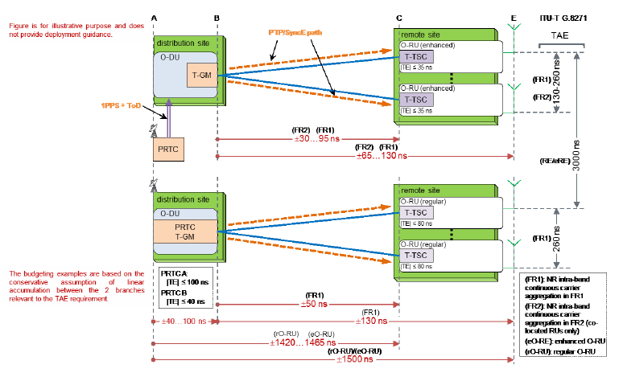

**図 14:絶対要件と相対要件の例(Config LLS-C1オプションA、T-GMがO-DUに組み込まれている場合)**

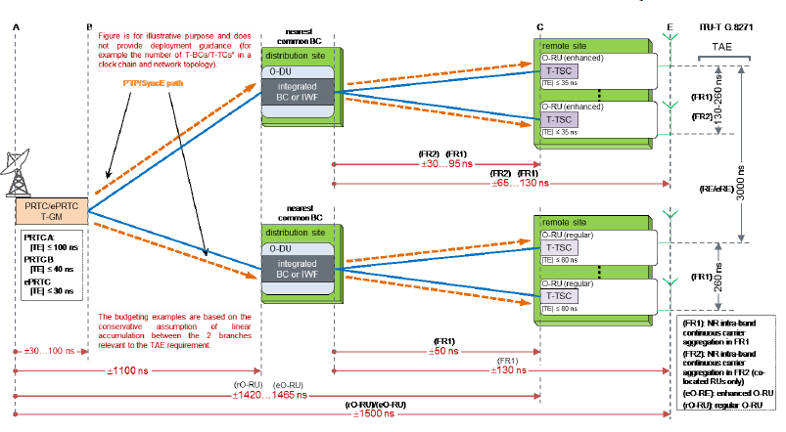

**図 15:絶対要件と相対要件の例(Config LLS-C1オプションB、T-GMがO-DUに直接接続されている場合)**

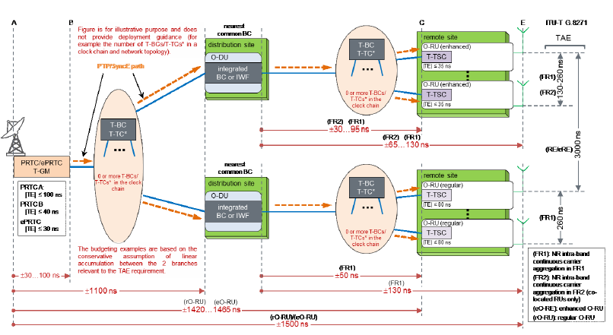

**図 16:絶対要件と相対要件の例(Config LLS-C2オプションA、O-DUが最も近い共通T-BCの場合)**

注:3つの図(14、15、16)のうち、リモートサイトに組み込まれたT-TSCとO-DUに組み込まれたT-BCは、ITU-T G.8273.2、03/2020 [81] 仕様に準拠している必要はありません。この点の詳細については、WG4 CUS仕様書[74]を参照してください。

１３．レガシー要件

レガシー無線機器は5Gネットワークの進化において重要な役割を果たしており、新しいネットワーク実装においてもサポートされなければなりません。つまり、無線機器とBBU間のインタフェースである共通公共無線インタフェース(CPRI)のサポートを考慮する必要があります。スコープのセクションで述べたように、レガシートランスポートは3GPPスプリットオプション8、PHY-RFスプリットに従います。このオプションでは、RF層とPHY層を分離することができます。さらに、すべてのプロトコル層レベルで処理を集中化できるため、RANの連携が非常に緊密になり、CoMP、MIMO、負荷分散などの機能の効率的なサポートが可能になります。

CPRIはデジタル化されたシリアルインタフェースで、BBUとRRHの間の接続を確立します。BBUにはデジタルベースバンド領域の無線機能が含まれ、無線にはアナログ無線周波数機能が含まれます。CPRIは3つの情報フローをサポートしています；

* + - * 1. IQデータ - インフェーズおよびクアドラチャー変調データ形式のユーザープレーン情報。
        2. C&Mデータ - 「REC」と「RE」間で交換される制御および管理データ。
        3. 同期データ - CPRIフレームおよび時間調整に使用。

3つのCPRI情報フローは、IQデータ情報フローをサポートするフレームのフローと、C&Mデータフローをサポートするフローで個別にサポートされます。同期は個別に提供されます。

以下の表 18では、各フローの異なる要件を分類しています。

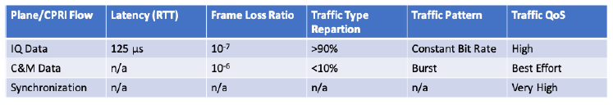

**表 18:CPRIフロー要件**

レガシーLTE無線機の場合、CPRIトラフィックのフロントホール帯域幅の参照値は表 19に分類されています。

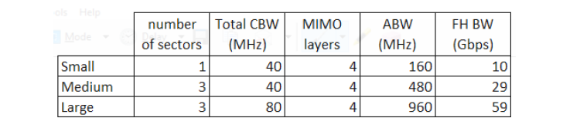

**表 19:CPRIにおけるLTEトラフィックのフロントホール帯域幅の参考値**

オプション8分割に関連するCPRIレート計算の場合、



変数の意味：

* fsはサンプル周波数であり、20MHz LTEキャリアの場合はfs=30.72MHzです。
* 1.25は、8b/10bラインコードのオーバーヘッドによる増加要因です。66b/64bラインコードが使用される場合、この要因は66/64=1.03125に変更する必要があります。
* はCPRI制御ワードのオーバーヘッドです。
* Nbitは、無線I/Qサンプルのビット幅です。
* Nantは、アンテナの数です。

eCPRIとは異なり、CPRIトラフィックはユーザーデータペイロードに関係なく一定です。CPRIインタフェースが効率的に使用されていない場合(CPRI基本フレーム内の空のAxCなど)、必要なフロントホール帯域幅はより高くなることが予想されます。

5G NRとLTEの無線を同じ基地局で共存させるためには、eCPRIとCPRIトラフィックの両方を考慮する必要があります。セクション7.2で示したeCPRIトラフィックの結果を組み合わせると、表 20は、eCPRIとCPRIトラフィックの両方を含むフロントホール帯域幅の合計基準値を示しています。

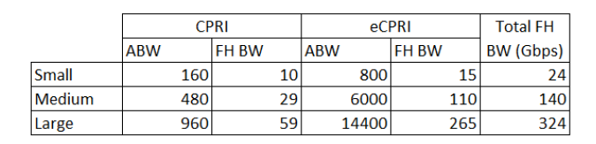

**表 20:eCPRI + CPRIのフロントホール帯域幅の参考値**

特定のRAN機器の実装では、RAN分割ポイントがO-RANオプション7-2xではない場合があります。そのため、異なるRANベンダーでは、実装の詳細やパラメータ設定が異なるため、異なる結果となります。次の分割選択を例として考えてみましょう。

* ダウンリンクユーザープレーン:オプション7-3、
* アップリンクユーザープレーン:「リソースエレメントのデマッピング」と「チャネル推定」の間;

表 21は、上記の分割ポイントと、eCPRIおよびCPRIトラフィックの両方を含めた場合の帯域幅計算を示しています。

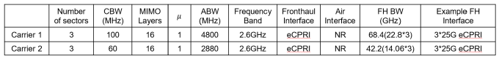

**表 21:大規模サイト構成、サブ6 NR(Massive MIMO)**

付録 A．フロントホール帯域幅の計算

このセクションでは、7.2の帯域幅計算について、サイトキャリア構成の例を挙げてさらに詳しく説明します。

実際には、さまざまなタイプの展開が考えられます。シングル RAT(例:5G フロントホール)対マルチ RAT(例:LTE CPRI + 5G フロントホール)、純粋なフロントホール、ミッドホール、バックホール対異なる X-haul ケースの組み合わせなどです。

表 22 から表 26 の例は、さまざまなケースとそれらの異なる組み合わせを示しています。

以下に、7-2x分割に基づくeCPRIのセクション7.2で提供された式を使用してフロントホール帯域幅を評価する際のパラメータ設定を示します:

* 400MHzミリ波キャリアに対して、*NPRB*=264、μ=3 [3GPP 38.101]
* 100MHz Sub 6キャリアに対して、*NPRB*=273、μ=1 [3GPP 38.101]
* 𝑁𝑚𝑎𝑛𝑡𝑖𝑠𝑠𝑎 = 9
* 𝑁𝑒𝑥𝑝𝑜𝑛𝑒𝑛𝑡 = 4

約400MHzのミリ波キャリアで2層MIMOを使用する場合、14.96Gbpsのフロントホール帯域幅が得られ、100MHzのSub 6キャリアで4層MIMOを使用する場合、7.74Gbpsが得られます。

セクション13に提供された帯域幅計算式に従って、パラメータは以下のように設定されます。

* 𝑁𝑏𝑖𝑡 =15
* 𝑓𝑠 = 30.72 MHz

したがって、2つのアンテナ分岐を持つ20MHz LTEキャリアの場合、CPRIレートは2.46Gbpsとなり、これはCPRI-3の標準的なラインレートです。

キャリア設定例は、表 22から表 26に、それぞれ小規模、中規模、大規模のシナリオ別に示されています。各キャリアのフロントホールBWは、すべてのセクターで集約され、FH BWの列に報告されます。参考までに、すべてのセクターの無線機への光インタフェースは最後の列に示されています。これらのFHインタフェースは例示的なものであることに注意してください。実際のインタフェース構成は、ベンダーごとに異なる無線設計によって異なる場合があります。例えば、キャリア2と3がカスケード接続されている場合、結果として得られるトランスポートはCPRI 7リンクで伝送できます。

**小さな例:**

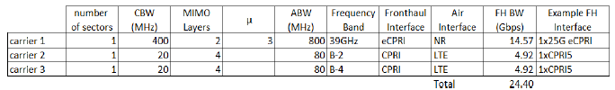

**表 22:小規模サイト構成、LTE + mmWave NR**

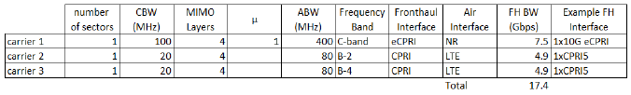

**表 23:小規模サイト構成、LTE+Sub 6 NR:**

**中程度の例:**

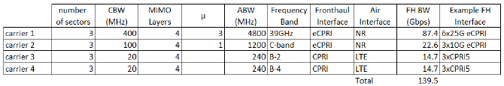

**表 24:ミディアムサイト構成、LTE + Sub 6 NR + mmWave NR**

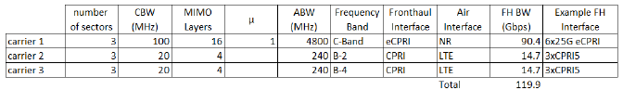

**表 25:ミディアムサイト構成、LTE + Sub 6 NR(Massive MIMO)**

**大きな例:**

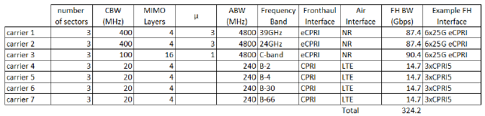

**表 26:大規模サイト構成、LTE + Sub 6 NR(マッシブ MIMO) + mmWave NR**

最後の列に示されているFHインタフェースは例示的なものであることに注意してください。実際のインタフェース構成は、ベンダーによって異なる無線設計によって異なる場合があります。例えば、キャリア2と3がカスケード接続されている場合、結果として得られるトランスポートはCPRI 7リンクで伝送することができます。

付録 B．バックホールおよびミッドホールにおけるスライシング

ネットワークスライシングは、5Gアーキテクチャの重要な要素です。エンドツーエンドの機能であり、「ネットワークスライスインスタンス(NSI)」は、「アクセスネットワーク」または無線ネットワーク、「モバイルコアネットワーク(CN)」、「トランスポートネットワーク(TN)」を含む複数の「ネットワークサブネットスライスインスタンス(NSSI)」をカバーします。

図 17は、NSIとNSSIの関係を示しています。これらは以下のものがあります。

1. 1:1: 各NSIは、他のNSIと共有しない独自のNSSIを利用します。
2. n:m: NSIはNSSIを共有します。例えば、NSIが専用のアクセスNSSIを持ちつつ、共有のモバイルコアNSSIを使用する場合や、複数のNSIが専用のアクセスおよびコアNSSIを持ちつつ、共通のトランスポートNSSIを使用する場合です。

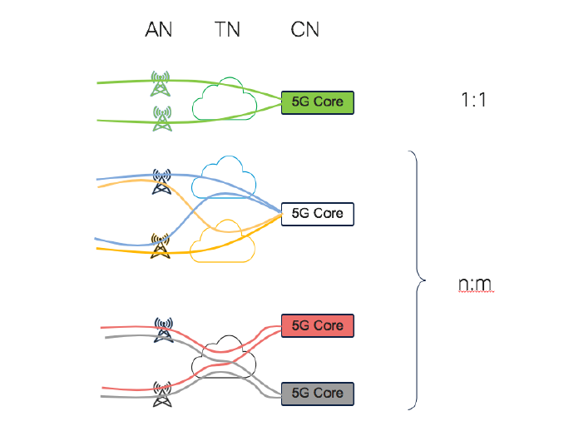

**図 17:NSIからNSSIへの関係(出典:Cisco)**

トランスポートインフラストラクチャは、これらの異なる事態を考慮し、以下を可能にする必要があります。

* 1. トランスポートNSSIは完全に閉じられる。この場合、トランスポートNSSIに接続されたコンポーネントのみがIPレベルで相互通信を行うことができる。
  2. ランスポートNSSIは部分的に閉じられる。この場合、トランスポートNSSIに接続されたコンポーネントはIPレイヤーで相互通信を行うことができるが、NSI間で共有されるエンティティとも通信を行うことができる。例えば、複数のスライスで使用される一般的なAMFやその他のモバイルコアコンポーネントなど。
  3. トランスポートNSSI内の制御された接続性。この場合、同じトランスポートNSSIに接続されたコンポーネントは、同じトランスポートNSSI内の他のエンティティとのIP通信が制御されます。例えば、スライス内の無線アクセスコンポーネントは、互いに、およびすべてのUPFと通信できますが、異なる顧客が所有するUPFは、トランスポートNSSIを越えて互いに通信することはできません。

トランスポートスライシングはバックホールネットワーク内で必須の機能です。図 18はD-RANアーキテクチャにおけるトランスポートNSSIのハイレベルな例を示しており、図 19はC-RANアーキテクチャにおけるトランスポートネットワークNSSIの同様の例を示しています。図 20は、純粋なバックホールをサポートするNSSIの詳細を示しており、NSSIが異なる機能に対して異なるVPNを持つことができることを示しています。

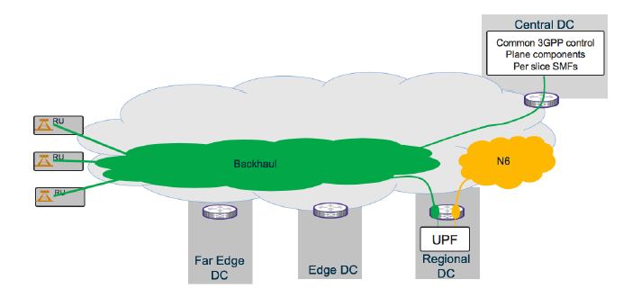

**図 18:D-RANアーキテクチャにおけるトランスポートネットワークNSSI。トランスポートNSSIは2つの独立した**

**ネットワーク(出典:Cisco)**

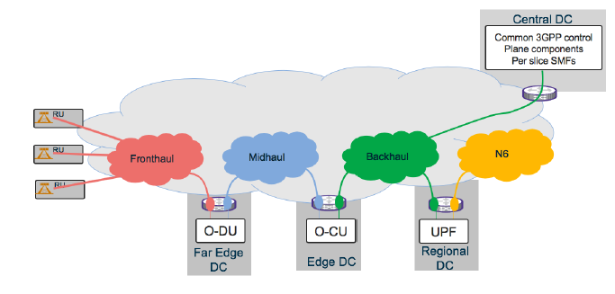

**図 19:C-RANアーキテクチャにおけるトランスポートネットワークNSSI。トランスポートNSSIは4つの独立したネットワーク**

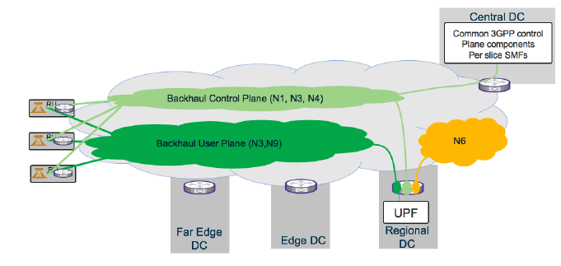

**図 20:D-RANアーキテクチャにおけるトランスポートネットワークNSSIの詳細。トランスポートNSSIのD-RANコンポーネントは、制御プレーンインタフェース用とユーザープレーンインタフェース用の2つの独立したネットワークで構成される(出典:Cisco)**

TNの一般的な要件は以下の通りです：

* 1. トランスポートスライスの自動化による管理およびライフサイクル管理

a. 作成

b. 変更

c. 削除

1. TN スライス間の分離

a. パフォーマンス

b. 運用

c. 信頼性

d. セキュリティ

1. TN スライス OAM

a. 動的検出

b. パフォーマンスおよび SLA の測定

1. 仮想化および抽象化

a. 仮想化技術の使用

b. スライス間の分離

1. マルチドメイン

a. スライスの他のコンポーネントとの

b. ネットワークドメイン間

**トランスポートエンジニアの考慮事項**

ネットワークスライシングの導入に伴い、トランスポートネットワークエンジニアは考慮すべき事項があります。

* 1. 同時接続性:

a. WAN から WAN コンポーネント

b. WAN から DC ベースの NF

c. DC ベースの NF から DC ベースの NF(ローカルおよびリモート

1. L2 または L3 接続モデル
2. クローズドユーザーグループ / VPN
3. マルチポイント接続(任意のポイント間)
4. ポイントツーポイント接続
5. ポイントツーマルチポイント
6. NSSIによる柔軟な接続モデル
7. エンドツーエンドで一貫したQoS(サービス品質)をサポート
8. デバイスレベルの管理を可能にする、トランスポートデバイスおよびDCコンポーネントの管理インフラストラクチャ
9. トランスポートスライスの定義とオーケストレーションを可能にする、トランスポートデバイスおよびDCコンポーネントの管理インフラストラクチャ

付録 C．遅延非対称性

このセクションでは要件を説明することを目的としているのではなく、むしろトランスポートネットワークの設計にとって重要でありながら、WG4などの他の組織との協力によってのみ定義および解決できる問題を特定することを目的としています。

フロントホールトランスポートネットワークは、ダウンリンクとアップリンクの間に遅延の非対称性を生じさせる可能性があります。この遅延の非対称性は、以下のような原因で発生する可能性があります。

上り回線と下り回線で別々の光ファイバーを使用した場合の光ファイバーの長さの違い(標準的なシングルモード光ファイバー7mは、約34nsの遅延に相当する)。

上り回線と下り回線で波長が類似していない場合の波長伝搬時間の差(通常、1.3 µmと1.55 µmの波長ダイプレックスは、標準的な単一モードファイバーであるITU-T G.652の20 kmで約33 nsの時間差を生じさせる)。

トランスポート機器における処理時間(時間多重化、カプセル化、圧縮などの機能を含む)の差。その他のトランスポート機能も、このレイテンシの非対称性に影響を与える可能性がある。

私たちは、2種類のRU(レガシーRU(例:オプション8でPTP/SyncEなし)またはO-RU(WG4が分割7.2に基づいて指定し、PTP/SyncE付き))の機能として仕様(表 27)を提案します。

また、エンドユーザーの地理的位置を特定するRANサービスを利用した場合と利用しなかった場合の時間測定(OTDOA[観測時間差到着]またはUTDOA[アップリンク時間差

到着])に基づく、個別の仕様を提案します。

もう一つの考慮すべき要素は、表 27に列挙されているサービスタイプおよび/または周波数帯域です。

|  |  |  |  |  |
| --- | --- | --- | --- | --- |
| 上りと下りのフロントホールにおけるレイテンシーの非対称性 | 時間測定に基づく位置情報なし | 時間測定に基づく位置情報を使用 | | |
| 4G | 5G FR1 | 5G FR2 |
|  |  | OTDOA 精度:±130.2 ns  OTDOA 分解能:32.5 ns  (16.2 ns に基づく高分解能モード) | まだ3GPPによって指定されていません。この提案された値は4Gのメカニズムを複製したものに基づいています：  OTDOA精度：±32.5 ns  OTDOA解像度：8.1 ns  3GPP Rel. 16および17で更新される必要がある。 | まだ3GPPによって指定されていません。この提案された値は4Gのメカニズムを複製したものに基づいています：  OTDOA精度：±8.1 ns  OTDOA解像度：2 ns  3GPP Rel. 16および17で更新される必要がある。 |
| レガシーRU | DUは、この非対称性を既知の値で補償し、±10,000 nsの範囲内で対応できまる。 | DUは、この非対称性を既知の値で補償し、±10,000 nsの範囲内で対応できる。  レイテンシーファイバーの非対称性はOTDOAの解像度32.5 ns（または16.2 ns）未満。  WG9による提案値は以下の通りです：  位置測定への影響が無視できる場合：< 3 ns  位置測定への残留影響がある場合：< 13 ns | 該当なし | 関係ない |
| O-RU | O-RAN WG4は、WG4.CUS.0-v03.00の付録 Hにおいて、ファイバーの非対称性に対する絶対および相対的なタイミングエラーのマージンを提案。 | レイテンシーファイバーの非対称性 < O-RU |TE| < OTDOA解像度32.5 ns（または16.2 ns）  3GPP TS 36.133v14.3.0に基づいてO-RAN WG4による更新が必要。 | レイテンシーファイバーの非対称性 < O-RU |TE| < OTDOA解像度8.1 ns  3GPP Rel. 16および17が利用可能になった際に、O-RAN WG4による更新が必要。 | レイテンシーファイバーの非対称性 < O-RU |TE| < OTDOA解像度2 ns  3GPP Rel. 16および17が利用可能になった際に、O-RAN WG4による更新が必要。 |

**表 27:遅延非対称性**

付録 ZZZ．O-RANアダプターライセンス契約

このO-RANアダプターライセンス契約（以下「本契約」）は、O-RANアライアンスと、その関連会社を含む、いかなるO-RAN仕様をダウンロード、使用、またはその他の方法でアクセスする企業（以下「アダプター」）との間で締結されます。アダプターは、いかなるO-RAN仕様をダウンロード、使用、またはその他の方法でアクセスすることにより、本契約の条件に同意したものとみなされます。これは、O-RAN仕様を採用したい企業向けのライセンス契約です。

第1条 定義

1.1 「関連会社」とは、直接的または間接的に、他の事業体を支配している、支配されている、または共通の支配下にある事業体を意味し、かかる支配が存在する限りにおいて、そのように定義される。本条の目的上、「支配」とは、事業体の議決権株式または持分の50%以上の実質的所有権を意味する。

1.2 「準拠実装」とは、最終仕様書に完全に準拠するシステム、デバイス、方法、または操作(ハードウェア、ソフトウェア、またはその組み合わせで実装されているかどうかを問わない)を意味します。

1.3 「アダプター」とは、O-RAN仕様をダウンロード、使用、またはその他の方法でアクセスしたいと望む、メンバー、貢献者、または学術貢献者でないすべての企業およびその関連会社を指します。

1.4 「マイナーアップデート」とは、O-RANアライアンスが発行するO-RAN仕様のアップデートまたは改訂を意味し、重要な新機能または機能を追加せず、O-RAN仕様の以前のバージョンとの相互運用性を維持する。「O-RAN仕様」という用語には、マイナーアップデートが含まれる。

1.5 「必要な特許」とは、意匠特許および意匠登録を除く、現在および将来の特許および特許申請の特許請求の範囲を意味し、(i) メンバー、貢献者、または学術貢献者がメンバー、貢献者、または学術貢献者である期間中に所有しているか、またはその他の方法でライセンス可能なもの、 (ii) 該当するメンバー、貢献者、または学術貢献者が、第三者に対して対価の支払いを伴わないライセンス付与の権利を有していること、および (iii) 準拠実装によって必然的に侵害される特許請求の範囲(最終仕様書に含まれない貢献は考慮しない)を意味します。特許請求の範囲が必然的に侵害されるのは、技術的な理由(ただし、商業的な理由ではない)により、O-RANアライアンスが最終仕様を公表した日または特許請求の範囲が最初に存在するようになった日のいずれか遅い日において、通常技術慣行および一般的に利用可能な最新技術の状態を考慮すると、特許請求の範囲を侵害することなく準拠実装の作成、販売、リース、その他の処分、修理、使用、または運用を行うことが不可能な場合のみである。例外的なケースとして、最終仕様が技術的ソリューションによってのみ実装可能であり、そのすべてが特許請求を侵害する場合、そのような特許請求はすべて必要特許請求とみなされる。

1.6 「防御的停止」とは、第3条に基づくライセンス付与の目的において、メンバー、貢献者、学術貢献者、採用者、またはそれらのいずれかの関連会社は、ライセンス付与メンバー、貢献者、学術貢献者、採用者、またはそれらのいずれかの関連会社に対して特許侵害訴訟を起こしたライセンシーに対するライセンスをライセンサーが停止できる旨の条項をライセンスに含める裁量権を持つ場合があることを意味します。

第2条 著作権ライセンス

2.1 本契約の条件に従い、O-RANアライアンスは、Adopterに対し、O-RAN仕様の取得、使用、および修正を目的とした、非独占的、譲渡不可、取消不可、サブライセンス不可の全世界における著作権ライセンスを付与する。ただし、修正の有無に関わらず、当該O-RAN仕様のさらなる配布は認められない。これは、O-RAN仕様の実装を推進することを唯一の目的とする。

2.2 採用者は、本契約またはO-RANアライアンスとの別個の書面による合意に明示的に規定されている場合を除き、O-RAN仕様を使用してはならない。

第3条 FRANDライセンス

3.1 メンバー、貢献者、学術貢献者およびその関連会社は、以下の条件に基づき、各アダプターに対して、公正、合理的かつ非差別的（FRAND）な条件で、対価の有無にかかわらず（ロイヤルティを含む）、非独占的、譲渡不可能、取消不能（ただし、防御的中断の対象となる）、サブライセンス不可能な世界的な特許ライセンスを、彼らの必要なクレームに基づいて付与する用意があります。このライセンスにより、アダプターは準拠実装を製造、製造委託、使用、輸入、販売提案、リース、販売およびその他の方法で配布することができます。ただし、このライセンスは次の範囲には拡張されないものとします： (a) 準拠実装が組み込まれている製品の一部または機能であって、それ自体が準拠実装の一部でないもの。 (b) セクション3.3に定める相互付与をメンバー、貢献者および学術貢献者に対して行わないアダプター。

明確にするために、前述のライセンスコミットメントには、アダプターのディストリビューターによる準拠実装の配布およびアダプターの顧客によるそのようなライセンスされた準拠実装の使用が含まれることを明示します。

3.2 上記にかかわらず、メンバー、貢献者、学術貢献者、採用者、またはそれらの関連会社が、採用者に対する必要特許請求の範囲のライセンスについて、FRANDロイヤリティまたはその他の料金を請求する権利を留保している場合、採用者は、そのライセンシーに対する必要特許請求の範囲のライセンスについて、当該メンバー、貢献者、学術貢献者、採用者、およびそれらの関連会社に対して、FRANDロイヤリティまたはその他の料金を請求する権利を有する。

3.3 アダプターは、自らおよびその関連会社を代表して、各メンバー、貢献者、学術貢献者、アダプターおよびその関連会社に対して、公正、合理的かつ非差別的（FRAND）な条件で、対価の有無にかかわらず（ロイヤルティを含む）、非独占的、譲渡不可能、取消不能（ただし、防御的中断の対象となる）、サブライセンス不可能な世界的な特許ライセンスを、必要なクレームに基づいて付与する準備があるものとします。このライセンスにより、準拠実装を製造、製造委託、使用、輸入、販売提案、リース、販売およびその他の方法で配布することができます。ただし、このライセンスは次の範囲には拡張されないものとします： (a) 準拠実装が組み込まれている製品の一部または機能であって、それ自体が準拠実装の一部でないもの。 (b) セクション3.1に定める相互付与をアダプターに対して行わないメンバー、貢献者、学術貢献者、アダプターおよびその関連会社。明確にするために、前述のライセンスコミットメントには、メンバー、貢献者、学術貢献者、アダプターおよびその関連会社のディストリビューターによる準拠実装の配布およびメンバー、貢献者、学術貢献者、アダプターおよびその関連会社の顧客によるそのようなライセンスされた準拠実装の使用が含まれることを明示します。

第4条 期間および終了

4.1 本契約は、第4条に従って早期終了しない限り、効力を保持します。

4.2 O-RANアライアンスは、そのメンバー、貢献者および学術貢献者を代表して、アダプターが本契約に重大な違反を犯し、その違反が通知後30日以内に是正されない場合、または是正が不可能な場合、本契約を終了させることができます。

4.3 本契約の第1条、第3条、第5条から第11条は、本契約の終了後も存続します。存続する第3条に基づき、本契約終了後もアダプターは次のライセンスを引き続き付与します：

(a) 契約終了日以降にアダプターとなる企業に対して。

(b) 契約終了日時点でのバージョンと後方互換性のある将来のO-RAN仕様のバージョンに対して。

第5条 機密保持

アダプターは、自身の機密情報に対して行うのと同じ注意と裁量をもって、O-RAN仕様を第三者に対する開示、公開、および伝達を避けるものとし、合理的な注意を下回ることはありません。アダプターが関連会社、契約者、およびコンサルタントに対して開示する場合は、本条に含まれるものと同等に厳しい機密保持義務を課す必要があります。

ただし、以下の情報には前述の義務は適用されません：

1. 開示前にアダプターが正当に知っていたもので、使用や開示に制限のない情報。
2. アダプターの過失なく公に利用可能となった情報。
3. 機密保持義務のない状態で正当に受け取った情報。
4. O-RANアライアンスまたはメンバー、貢献者、学術貢献者が第三者に対して機密保持義務なく開示した情報。
5. アダプターが独自に開発した情報。
6. 法律の要求に基づき、または裁判所や他の認可された政府機関の命令に従って開示された情報。ただし、アダプターはO-RANアライアンスに対して合理的な事前書面通知を行い、O-RANアライアンスおよび/または該当するメンバー、貢献者、学術貢献者と協力して、そのような命令に異議を申し立てる機会を提供するものとします。
7. O-RANアライアンスの事前の書面による承認を得てアダプターが開示した情報。

第6条 補償

アダプターは、O-RANアライアンス、そのメンバー、貢献者、学術貢献者、およびそれらの従業員、代理人、並びにそれらのそれぞれの後継者、相続人、譲受人（以下「被補償者」）に対し、ライセンスされたO-RAN仕様の使用またはO-RAN仕様に準拠する製品の商業化に起因するあらゆる請求、訴訟、調査、行動、要求または判決に関連して被補償者に発生したまたは被補償者に課された一切の責任、損害、損失、または費用（合理的な弁護士費用および経費を含む）について、補償し、防御し、免責するものとします。

第7条 責任の制限、保証なし

機密保持義務の違反、第3条のアダプターの違反、およびアダプターの補償義務を除き、いかなる場合においても、本契約の履行または不履行に起因する間接的、特別、偶発的、懲罰的または結果的損害について、契約、不法行為、保証その他のいかなる法理論に基づく場合であっても、他の当事者または第三者に対していかなる当事者も責任を負わないものとします。また、そのような損害の可能性について当該当事者が事前に通知を受けていたかどうかを問わないものとします。O-RAN仕様は「現状のまま」提供され、明示的、黙示的、法定、その他を問わず、いかなる保証または条件も付されません。O-RANアライアンスおよびそのメンバー、貢献者、学術貢献者は、市場適合性、安全性、満足のいく品質、非侵害、特定の目的への適合性、エラーフリーの運用、またはO-RAN仕様に関するいかなる保証または条件も明示的に否認します。

第8条 譲渡

アダプターは、本契約または本契約に基づくいかなる権利または義務を、ここで明示的に許可されている場合を除き、O-RANアライアンスの事前の書面による同意を得ずに譲渡したり、本契約に対する譲歩やサブライセンスを行ったりすることはできません。O-RANアライアンスは、その単独の裁量で同意を拒否することができます。O-RANアライアンスは、本契約を自由に譲渡することができます。

第9条 第三者受益者の権利

アダプターは、メンバー、貢献者、および学術貢献者（将来のメンバー、貢献者、および学術貢献者を含む）が本契約の第三者受益者としての権利を有すること、並びに第3条に基づくライセンシーとしての権利を有することを認め、同意します。

第10条 関連会社に対する拘束力

アダプターが法人または団体として本契約を締結することは、その法人または団体の関連会社も同様に、本契約に基づきアダプターに適用される義務に拘束され、本契約に基づくアダプターの権利の利益を享受する権利を有することを意味します。

第11条 一般条項

この契約は、その抵触法や選択法の規定に関係なく、ドイツの法律に準拠します。この契約は、本契約の明示的な主題に関する当事者間の完全な合意を構成し、本契約の主題に関して当事者間の以前または同時期のいかなる合意（書面または口頭）を明示的に代替および置換するものです。アダプターは、自らおよびその関連会社を代表して、本契約に基づく自らおよび関連会社のパフォーマンスに関して、適用されるすべての法律、規則、規制（輸出管理法および独占禁止法を含むがこれに限定されない）を常に遵守することに同意します。前述の一般性を制限することなく、アダプターは、本契約が独占禁止法に違反するいかなるコミュニケーションも禁止することを認識しています。本契約の締結により、アダプターとO-RANアライアンスまたはそのメンバー、貢献者、学術貢献者の間に、いかなる形態のパートナーシップ、ジョイントベンチャーまたはその他の特別な関係も創設されません。本契約に明示的に規定されている場合を除き、いかなる当事者も、アダプターまたはO-RANアライアンスやそのメンバー、貢献者、学術貢献者を代表していかなるコミットメントも行う権限を持ちません。本契約のいかなる規定が適用法と抵触する場合、または有効な裁判所によって無効、無効またはその他の形で無効とされる場合、（i）そのような規定は契約から削除されたものと見なされ、（ii）本契約の残りの条項、規定、契約および制限は完全な効力を持ち続けます。当事者または第三者受益者が他の当事者による本契約のいかなる規定の履行を求めることや、本契約またはその他の法律によるいかなる権利または救済措置を行使しない場合でも、それが他の当事者または第三者受益者のその規定、権利または救済措置を主張または依拠する権利の放棄または譲渡と解釈されることはなく、それらは完全な効力を持ち続けます。